Министерство просвещения Республики Башкортостан
Государственное автономное профессиональное образовательное учреждение
Уфимский колледж статистики, информатики и вычислительной техники

УТВЕРЖДАЮ
Заместитель директора
по учебной работе
___________З.З. Курмашева
«_____»_____________ 2026 г.

ПРОЕКТИРОВАНИЕ И РАЗРАБОТКА АВТОМАТИЗИРОВАННОЙ ИНФОРМАЦИОННОЙ СИСТЕМЫ ИЗУЧЕНИЯ ИНОСТРАННЫХ СЛОВ С ГЕЙМИФИКАЦИЕЙ
Пояснительная записка к курсовому проекту
МДК.05.02 Разработка кода информационных систем

Руководитель проекта
_______________Е.К. Дмитриева
«___» _________________ 2026 г.
Студент гр. 23ВЕБ-2
_________________ Р.Ф. Икбаев
«___» ________________ 2026 г.

2026

АННОТАЦИЯ
Пояснительная записка к курсовому проекту содержит постановку и программу решения задачи «Проектирование и разработка автоматизированной информационной системы изучения иностранных слов с геймификацией».
Сайт Talkie Lang написан на языке JS и PHP с использованием сервера баз данных MySQL, предназначен для работы в браузерах, отлажен на данных контрольного примера.

СОДЕРЖАНИЕ
 | лист
Введение | 4
1 Проектирование информационной системы | 5
1.1 Описание предметной области | 5
1.2 Описание входной информации | 8
1.3 Описание выходной информации | 8
1.4 Функциональное моделирование | 9
1.5 UML диаграммы | 10
1.6 Концептуальное моделирование | 12
1.7 Логическое моделирование | 13
1.8 Описание структуры базы данных | 14
1.9 Контрольный пример | 17
1.10 Общие требования к программному продукту | 19
2 Экспериментальный раздел | 22
2.1 Описание программы | 22
2.2 Протокол тестирования программного продукта | 24
2.3 Руководство пользователя | 29
Приложения | 44
Заключение | 52
Список сокращений | 53
Список источников | 54

ВВЕДЕНИЕ
В современном мире знание иностранных языков становится необходимостью для профессионального роста и межкультурной коммуникации. Однако традиционные методы обучения часто недостаточно эффективны из-за низкой мотивации пользователей. В связи с этим возникает потребность в автоматизированных системах, делающих процесс изучения лексики более увлекательным за счёт игровых механик.
Целью данного курсового проекта является проектирование и разработка автоматизированной информационной системы изучения иностранных слов с элементами геймификации «Talkie Lang». Система предназначена для помощи пользователям в изучении новых слов, контроля прогресса и повышения мотивации через игровые элементы: начисление очков и соревновательные лиги.
Для достижения цели необходимо решить следующие задачи:
- провести анализ предметной области;
- разработать функциональную и логическую модели системы;
- спроектировать структуру базы данных в СУБД MySQL;
- реализовать веб-приложение;
- внедрить геймификацию: систему очков, рейтинговые лиги и прогресс обучения;
- провести тестирование и составить руководство пользователя.
Объект исследования — процесс изучения иностранных слов с использованием ИТ. Предмет — методы автоматизации и геймификации обучения.
Практическая значимость работы заключается в создании готового веб-приложения для самостоятельного изучения языков, пригодного для дальнейшего развития.
Пояснительная записка содержит описание всех этапов проектирования и разработки системы.
- Проектирование информационной системы
  - Описание предметной области
Необходимо разработать информационную систему для автоматизации изучения иностранных слов с использованием элементов геймификации. Данная система предназначена для помощи пользователям в изучении новых слов иностранных языков, контроле прогресса обучения и повышении мотивации за счет игровых элементов.
Основными бизнес-процессами будут являться изучение иностранных слов, регистрация и вход в систему, добавление новых слов и языков, сбор данных для статистики. Входными данными будут являться персональные данные пользователя для входа в систему и заполнения базы данных. В рамках системы выделим основной бизнес-процесс изучение иностранных слов. В системе также должны использоваться элементы геймификации, такие как начисление очков, уровни или достижения за успешное выполнение заданий. Система должна решать такие задачи как управление процессом изучения слов, предоставляя пользователям возможность выбирать язык обучения, изучать новые слова, проходить упражнения и получать статистику своих результатов. Также система должна обеспечивать хранение информации о словах, пользователях и результатах обучения. Пользователь может изучать большое количество слов, возвращаться к уже изученным словам и повторять их для лучшего запоминания.
Основными потребностями пользователей системы будут являться изучение слов, просмотр уже изученных слов, просмотр статистики пользователя.
Основными пользователями системы будут являться:
- администратор;
- пользователь.
Для функционирования системы требуется хранение различных типов данных в базе данных. Пользователи регистрируются в системе и используют её для изучения иностранных слов. Каждый пользователь характеризуется следующими атрибутами:
- имя пользователя;
- электронная почта;
- пароль;
- дата регистрации;
- количество набранных очков.
Система хранит информацию об иностранных словах, которые изучаются пользователями. Каждое слово характеризуется следующими параметрами:
- иностранное слово;
- перевод слова;
- транскрипция;
- пример использования слова.
Для возможности изучения разных иностранных языков система хранит информацию о доступных языках. Каждый язык характеризуется следующими атрибутами:
- название языка;
Система должна хранить информацию о процессе изучения слов пользователями. Каждый результат изучения характеризуется следующими параметрами:
- результат выполнения задания (правильно / неправильно);
- количество полученных очков;
- дата выполнения задания.
В системе также присутствуют следующие правила и ограничения:
- пользователь должен быть зарегистрирован в системе для начала изучения слов;
- пользователь не может изучать слова без выбора языка обучения;
- каждое слово должно иметь перевод и принадлежать конкретному языку;
- пользователь не может получать одно и то же достижение более одного раза;
- начисление очков происходит только после завершения задания;
- пользователь может повторно изучать слово для закрепления материала.
Основными функциями администратора в системе будут являться:
- управление учетными записями пользователей;
- добавление и редактирование слов;
- добавление новых языков для изучения;
- мониторинг работы системы;
- устранение технических сбоев;
- доступ к статистике и отчетам системы.
Основными функциями пользователя в системе будут являться:
- выбор языка для изучения;
- изучение новых слов;
- выполнение заданий и упражнений;
- просмотр статистики своего обучения;
- просмотр количества набранных очков;
- повторение ранее изученных слов;
- редактирование информации о себе в профиле.
В системе также присутствуют следующие правила и ограничения:
- пользователь не может получать очки за задание, если оно выполнено неправильно;
- пользователь может изучать несколько языков, но каждое слово относится только к одному языку;
- пользователь не может получать достижение повторно, если оно уже было получено ранее;
- результаты выполнения заданий сохраняются в базе данных и используются для формирования статистики обучения.
Система должна обладать следующими возможностями:
- начисление очков за правильные ответы;
- повышение уровня пользователя при накоплении определенного количества очков;
- возможность добавления примеров использования слов;
- возможность повторения ранее изученных слов.
  - Описание входной информации
Входные данные:
- регистрационные данные пользователя;
- данные об иностранных словах;
- данные об уроках.
В регистрационных данных пользователь заполняет следующие данные: логин, пароль, электронная почта.
В иностранных словах заполняются следующие данные: слово, перевод, транскрипция.
В уроках заполняются следующие данные: язык урока, слова в уроке, название урока.
  - Описание выходной информации
Выходные данные:
- статистика пользователя;
- данные о завершенных уроках.
В выходных данных статистики пользователя будут следующие данные: количество выученных слов, процент пройденных уроков, время провождения за учебой.
В данных о завершенных уроках будут следующие данные: информация о каждом задании в уроке, количество выученных слов.
Наименование документа | Периодичность выдачи документа | Количество экз.
Dashboard (Отчет в виде дашборда) | По запросу | 1

  - Функциональное моделирование
Функциональное моделирование — это метод описания работы системы через её функции и процессы, которые преобразуют входные данные в выходные результаты. Цель функционального моделирования в рамках курсового проекта — детально описать, что должна делать система, какие процессы в ней протекают и как они связаны между собой, не углубляясь в детали технической реализации.
Ключевые элементы функционального моделирования:
- Функции (процессы) — действия, выполняемые системой для достижения результата. Например, «зарегистрировать пользователя», «рассчитать стоимость заказа».
- Входы — данные или объекты, поступающие на вход функции (например, «данные пользователя», «список товаров»).
- Выходы — результаты выполнения функции (например, «подтверждение регистрации», «чек с итоговой суммой»).
- Механизмы — ресурсы, обеспечивающие выполнение функции (например, «база данных пользователей», «модуль расчёта цен»).
- Управление — правила, политики, стандарты, регулирующие выполнение функции (например, «правила валидации email», «алгоритм расчёта скидки»).
IDEF0 — методология для создания функциональных моделей верхнего уровня. Позволяет описать систему в виде набора взаимосвязанных блоков (функций), где стрелки показывают входы, выходы, управление и механизмы.
IDEF0 диаграммы представлены на рисунках 1.4.1, 1.4.2.
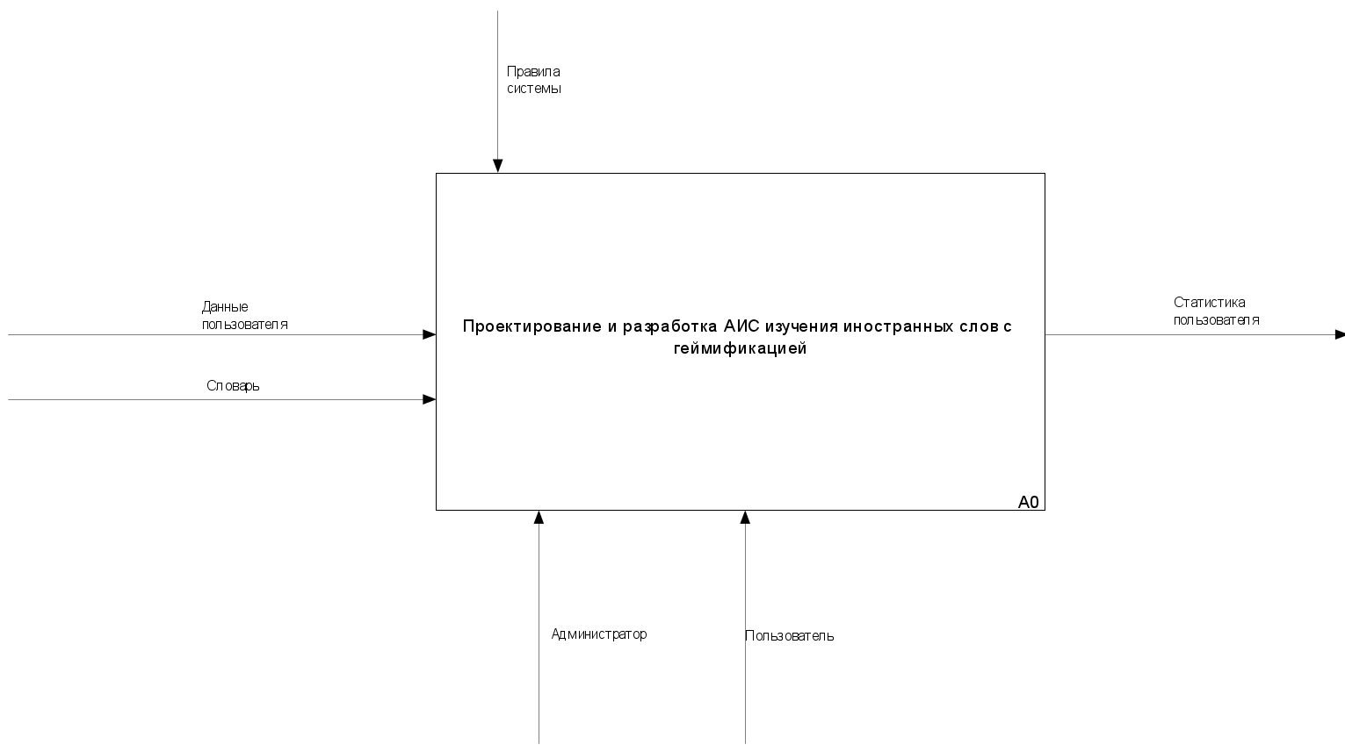
Рисунок 1.4.1 – IDEF0 диаграмма
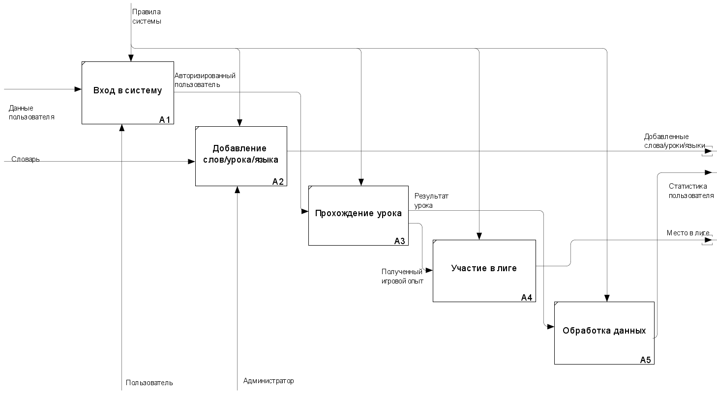
Рисунок 1.4.2 – IDEF0 диаграмма
  - UML диаграммы
UML (с английского аббревиатура расшифровывается как Unified Modeling Language — унифицированный язык моделирования) — это способ наглядно описать архитектуру, проектирование и реализацию комплексных программных систем.
Диаграмма прецедентов (диаграмма вариантов использования) -диаграмма, отражающая отношения между актёрами и прецедентами и являющаяся составной частью модели прецедентов, позволяющей описать систему на концептуальном уровне.
Прецедент - возможность моделируемой системы (часть её функциональности), благодаря которой пользователь может получить конкретный, измеримый и нужный ему результат.
Основное назначение диаграммы — описание функциональности и поведения, позволяющее заказчику, конечному пользователю и разработчику совместно обсуждать проектируемую или существующую систему.
При моделировании системы с помощью диаграммы прецедентов следует
- чётко отделить систему от её окружения;
- определить действующих лиц (актёров), их взаимодействие с системой и ожидаемую функциональность системы;
- определить в глоссарии предметной области понятия, относящиеся к детальному описанию функциональности системы (то есть, прецедентов).
Диаграмма прецендентов представлен на рисунке 1.5.1.
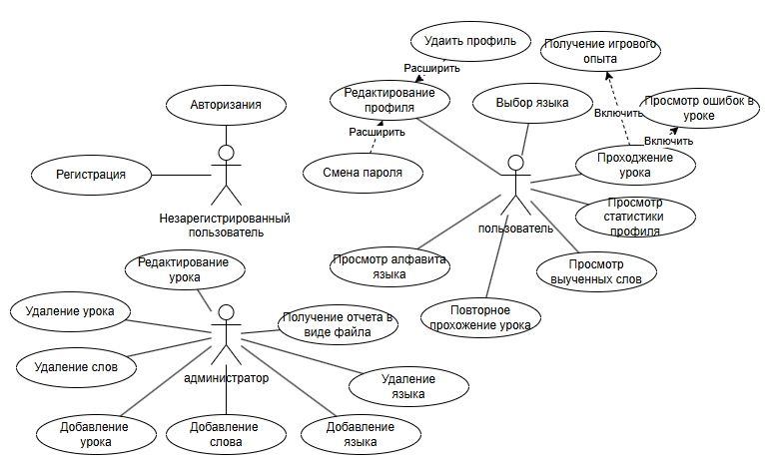
Рисунок 1.5.1 – Диаграмма прецендентов
Диаграмма классов (англ. class diagram) — структурная диаграмма языка моделирования UML, демонстрирующая общую структуру иерархии классов системы, их коопераций, атрибутов (полей), методов, интерфейсов и взаимосвязей (отношений) между ними.
Целью создания диаграммы классов является графическое представление статической структуры декларативных элементов системы (классов, типов и т. п.) Она содержит в себе также некоторые элементы поведения (например — операции), однако их динамика должна быть отражена на диаграммах других видов (диаграммах коммуникации, диаграммах состояний).
Диаграмма классов представлен на рисунке 1.5.2
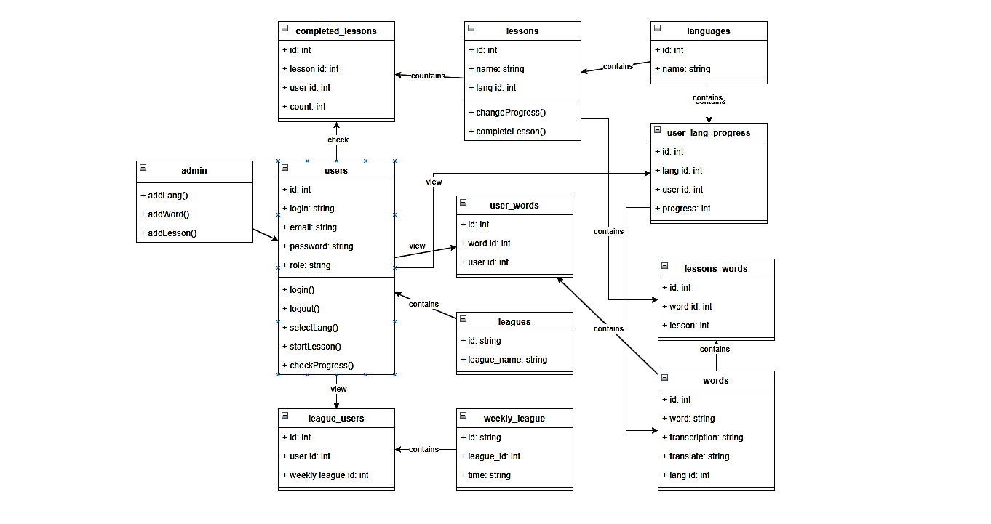
Рисунок 1.5.2 – Диаграмма классов
  - Концептуальное моделирование
Концептуальное моделирование — это процесс создания абстрактного, упрощенного описания предметной области, включающий ключевые понятия, их свойства и взаимосвязи. Оно служит для понимания, анализа и коммуникации, формализуя знания о системе без привязки к конкретным техническим средствам реализации.
Концептуальная модель обеспечивает интегральное представление о предметной области и имеет слабо формализованный характер, отображает информационные объекты, свойства и связи между ними без указания способов физического хранения.
ER диаграмма представлен на рисунке 1.6.1.
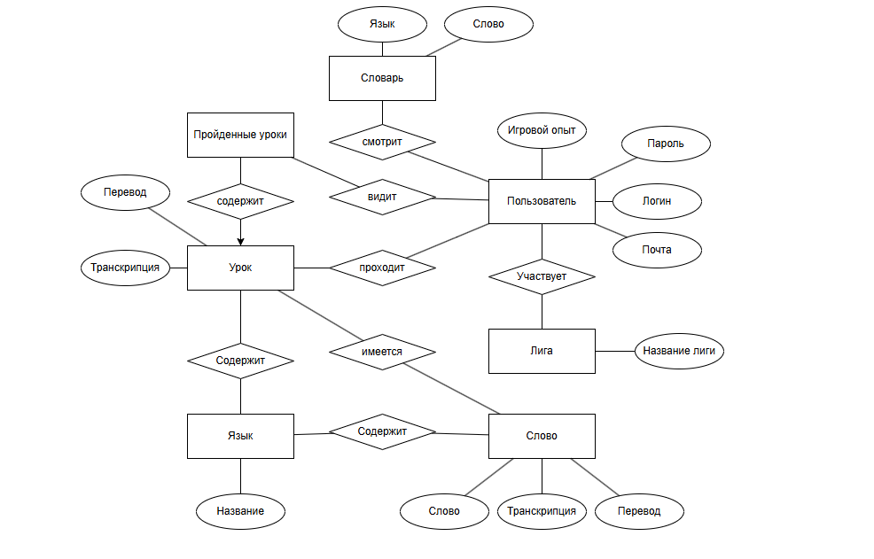
Рисунок 1.6.1 – ER диаграмма Питера Чена
  - Логическое моделирование
Логическое моделирование — это метод изучения объектов, процессов или систем путем создания их абстрактных логических моделей, отражающих сущности, их связи и логические зависимости, не зависящие от физической реализации. Этот процесс преобразует концептуальные идеи в детализированные схемы (например, базы данных), определяя правила, ограничения и взаимосвязи.
ERD диаграмма представлен на рисунке 1.7.1.
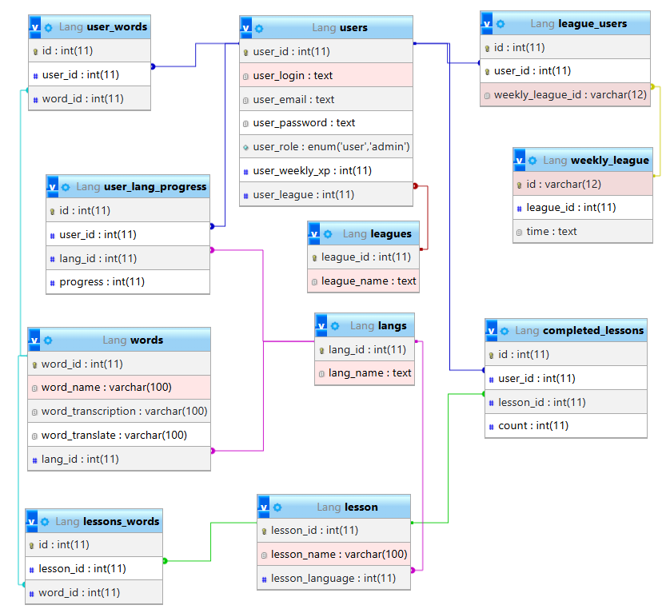
Рисунок 1.7.1 – ERD диаграмма
  - Описание структуры базы данных
Таблица 1.8.1 – users (Пользователи)
Содержание поля | Имя поля | Тип, длина | Примечания
1 | 2 | 3 | 4
Идентификатор пользователя | user_id | INT | Первичный ключ, autoincrement, обязательное поле
Логин пользователя | user_login | TEXT | Обязательное поле
Почта пользователя | user_email | TEXT | Обязательное поле
Продолжение таблицы 1.8.1
Пароль пользователя | user_password | TEXT | Обязательное поле
Аватарка пользователя | user_pfp | TEXT | Необязательное поле, по умолчанию пусто
Роль пользователя | user_role | ENUM | Необязательное поле, по умолчанию 'user'
Блокировка пользователя | user_banned | TINYINT | Необязательное поле, по умолчанию 0
Еженедельный игровой опыт | user_weekly_xp | INT | Необязательное поле, по умолчанию 0
Лига пользователя | user_league | INT | Необязательное поле, по умолчанию 1
Таблица 1.8.2 – user_lang_progress (Прогресс пользователя)
Содержание поля | Имя поля | Тип, длина | Примечания
Идентификатор поля | id | INT | Первичный ключ, autoincrement, обязательное поле
Идентификатор пользователя | user_id | INT | Вторичный ключ к users, обязательное поле
Идентификатор языка | lang_id | INT | Вторичный ключ к langs, обязательное поле
Счетчик прогресса | progress | INT | Обязательное поле
Таблица 1.8.3 – completed_lessons (Пройденные уроки)
Содержание поля | Имя поля | Тип, длина | Примечания
Идентификатор поля | id | INT | Первичный ключ, autoincrement, обязательное поле
Идентификатор пользователя | user_id | INT | Вторичный ключ к users, обязательное поле
Идентификатор урока | lesson_id | INT | Вторичный ключ к lesson, обязательное поле
Счетчик | count | INT | Обязательное поле

Таблица 1.8.4 – langs (Языки)
Содержание поля | Имя поля | Тип, длина | Примечания
Идентификатор языка | lang_id | INT | Первичный ключ, autoincrement, обязательное поле
Название языка | lang_name | TEXT | Обязательное поле
Таблица 1.8.5 – words (слова)
Содержание поля | Имя поля | Тип, длина | Примечания
Идентификатор слова | word_id | INT | Первичный ключ, autoincrement, обязательное поле
Само слово | word_name | TEXT | Обязательное поле
Транскрипция слова | word_transcription | TEXT | Обязательное поле
Перевод слова | word_translate | TEXT | Обязательное поле
Идентификатор языка | lang_id | INT | Вторичный ключ к langs, обязательное поле
Таблица 1.8.6 – lesson (урок)
Содержание поля | Имя поля | Тип, длина | Примечания
Идентификатор урока | lesson_id | INT | Первичный ключ, autoincrement, обязательное поле
Название урока | lesson_name | TEXT | Обязательное поле
Идентификатор языка | lang_id | INT | Вторичный ключ к langs, обязательное поле
Таблица 1.8.7 – lessons_words (Слова в уроке)
Содержание поля | Имя поля | Тип, длина | Примечания
Идентификатор поля | id | INT | Первичный ключ, autoincrement, обязательное поле
Идентификатор урока | lesson_id | INT | Вторичный ключ к lesson, обязательное поле
Идентификатор слова | word_id | INT | Вторичный ключ к words, обязательное поле

Таблица 1.8.8 – user_words (Выученные слова)
Содержание поля | Имя поля | Тип, длина | Примечания
Идентификатор поля | id | INT | Первичный ключ, autoincrement, обязательное поле
Идентификатор слова | word_id | INT | Вторичный ключ к words, обязательное поле
Идентификатор пользователя | user_id | INT | Вторичный ключ к users, обязательное поле
Таблица 1.8.9 – leagues (ранг лиги)
Содержание поля | Имя поля | Тип, длина | Примечания
Идентификатор лиги | league_id | INT | Первичный ключ, autoincrement, обязательное поле
Название лиги | league_name | TEXT | Обязательное поле
Таблица 1.8.10 – weekly_league (еженедельная лига)
Содержание поля | Имя поля | Тип, длина | Примечания
Идентификатор еженедельной лиги | id | varchar(12) | Первичный ключ, обязательное поле
Идентификатор лиги | league_id | INT | Вторичный ключ к leagues, обязательное поле
Время начала лиги | time | TEXT | Обязательное поле
Таблица 1.8.11 – league_users (пользователи в еженедельной лиге)
Содержание поля | Имя поля | Тип, длина | Примечания
Идентификатор | id | int | Первичный ключ, обязательное поле
Идентификатор пользователя | user_id | INT | Вторичный ключ к users, обязательное поле
Идентификатор еженедельной лиги | weekly_league_id | varchar(12) | Вторичный ключ к weekly_league , обязательное поле
  - Контрольный пример
При разработке автоматизированной информационной системы требуется проверять работоспособность систему, для этого создаются контрольные примеры. Контрольные примеры показывают корректность данных при работе с ними.
Контрольный пример представлен в приложении в таблицах 1.9.1 – 1.9.3.
Таблица 1.9.1 – Контрольный пример входных данных «Пользователь»
Логин | Почта | Пароль | Роль
ivan_petrov | ivan_petrov@gmail.com | football88 | admin
elena_smirnova | elena_smirnova@gmail.com | sunflowers23 | user
alexey_kuznetsov | alexey_kuznetsov@gmail.com | alex2019 | user
maria_volkova | maria_volkova@gmail.com | maria5678 | user
dmitry_morozov | dmitry_morozov@gmail.com | morozov123 | user
Таблица 1.9.2 – Контрольный пример входных данных «Слова»
Слово | Транскрипция | Перевод | Язык
hello | [həˈləʊ] | привет | английский
cat | [kæt] | кошка | английский
こんにちは | [koɲɲitɕiwa] | здравствуйте | японский
ありがとう | [aɾiɡatoː] | спасибо | японский
さようなら | [sajoːnaɾa] | до свидания | японский
Таблица 1.9.3 – Контрольный пример входных данных «Уроки»
Название урока | Язык урока
Английский: базовые слова | английский
Животные | английский
Японский: базовые слова | японский
Еда | японский
Животные | японский
Таблица 1.9.3 – Контрольный пример входных данных «Слова в уроке»
Название урока | Слово
Английский: базовые слова | hello
Английский: базовые слова | bye
Животные | cat
Животные | dog
Животные | chicken
Таблица 1.9.3 – Контрольный пример входных данных «Языки»
Идентификатор | Язык
1 | Английский
2 | Японский
3 | Испанский
4 | Французкий
5 | Итальянский

  - Общие требования к информационной системе
Для данной информационной системы были описаны основные общие требования к информационной системе изучения иностранных слов с геймификацией «Talkie Lang», требования разделены на функциональные требования, требование к надежности, требование к интерфейсу и требование к программному и аппаратному обеспечению.
    - Функциональные требования
Функциональные требования системы — это описание того, что именно должна делать программная система, как она должна реагировать на определенные действия, обрабатывать ввод и какие результаты выдавать. Для каждой категории пользователей свои возможности.
Пользователи не вошедщие в систему:
- вход или регистрация в систему;
- выбор начального языка для изучения при регистрации.
Пользователи вошедщие в систему:
- прохождение уроков, запись встретивщихся слов в словарь, просмотр ошибок после прохождения урока;
- получать игровой опыт для повышения своей позиции в лиге, переход на другую лигу, возможность просмотра профилей других пользователей;
- просмотр слов в словаре, алфавита выбранного языка и своего профиля;
- возможность добавления аватарки в свой профиль, редактирование своих данных и восстановление пароля;
Администратор:
- возможность просматривать статистику сайта через дашборд;
- добавление новых слов к языку и уроков.
- Блокировка и восстановление аккаунтов пользователей
    - Требования к надежности
В критических ситуациях система должна работать стабильно и должна беречь данные на сервере:
- при удалении из базы данных связанные данные система должна обрабатывать данные без ошибок
- при вводе некорректных данных система не должна записывать их в базу данных;
- шифрование паролей пользователей для обеспечения безопасности;
- блокировка доступа к панели администратора при отсутствии роли администратора.
    - Требования к пользовательскому интерфейсу
Визуальный стиль и интерфейс системы должен быть удобным и интуитивно понятным для всех пользователей:
- элементы интерфейса должны быть отзывчивыми, при наведении показывать что на элемент можно нажать, после каждого действия показывать сообщение с успешным действием либо ошибке;
- система должна придеживатся единого цветового стиля и структуры;
- интерфейс должен быть адаптивным под разные устройства, работать с разными разршениями экрана и соотношения сторон.
    - Требование к программному и аппаратному обеспечению
Для запуска системы на стороне сервера требуются следующие компоненты:
- операционная система на базе Windows или Linux;
- веб-сервер: Apache 2.4 версии или выше;
- база данных: MySQL 8.0 версии или выше
- интепретатор: PHP 8.0 версии или выше
Для того чтобы открыть веб-приложение пользователю требуется:
- операционная система: Windows 7 версии или выше, Linux или macOS;
- браузер: Chrome, Firefox, Microsoft Edge или Яндекс Браузер;
- стабильное подключение к интернету с минимальной скоростью 1 Мбит/c;

- Эксперементальный раздел
  - Описание программы
Наименование программы: Автоматизированная информационная система изучения иностранных слов с элементами геймификации «Talkie Lang».
Назначение программы: Программный продукт предназначен для повышения эффективности изучения иностранных языков путем интерактивного запоминания лексики, а также для повышения мотивации пользователей через внедрение игровых механик (система опыта, рейтинговые лиги и соревновательные элементы).
Структура и компоненты:
Программа реализована в виде веб-приложения, функционирующего по архитектуре «клиент-сервер». Серверная часть разработана на языке PHP и взаимодействует с сервером баз данных MySQL. Клиентская часть построена с использованием языка JavaScript и HTML/CSS, что обеспечивает динамическую подгрузку контента и интерактивность пользовательского интерфейса. Физическая структура проекта представлена в приложении А.
Функциональные возможности (модули):
Приложение включает в себя следующие ключевые функциональные блоки:
Модуль аутентификации и регистрации: Обеспечивает создание учетной записи с выбором изучаемого языка, вход в систему, а также восстановление доступа к аккаунту через отправку сгенерированного пароля на электронную почту. Пароли пользователей хранятся в базе данных.
Модуль изучения и геймификации: Реализует процесс прохождения интерактивных уроков, состоящих из нескольких типов заданий (выбор правильного перевода, соединение слов с переводом). За успешное прохождение уроков пользователю начисляется игровой опыт (XP), который влияет на его позицию в рейтинговой таблице. Система поддерживает механизм соревновательных лиг, где пользователи распределяются по группам для состязания в количестве набранного опыта.
Модуль личного кабинета и прогресса: Предоставляет пользователю возможность просматривать свою статистику (количество изученных слов, прогресс по языкам), изменять аватар и личные данные, а также просматривать профили других участников.
Модуль словаря и алфавита: Включает в себя интерактивный словарь, который автоматически пополняется новыми словами по мере прохождения уроков, а также страницу с алфавитом изучаемого языка. При нажатии на слово или букву воспроизводится их произношение, что способствует развитию навыков аудирования.
Модуль администратора: Предназначен для управления контентом системы. Администратор имеет возможность добавлять новые языки, создавать слова и уроки, пополняя учебную базу, а также управлять учетными записями пользователей (блокировка/разблокировка).
Технические требования и эксплуатация:
Для работы системы на сервере требуется веб-сервер Apache, интерпретатор PHP версии 8.0 или выше и СУБД MySQL версии 8.0 или выше. Для доступа пользователей необходим современный веб-браузер (Google Chrome, Mozilla Firefox, Яндекс.Браузер) и стабильное подключение к интернету. Интерфейс системы адаптивен и обеспечивает корректное отображение на различных устройствах.
Описание файлов в таблице 2.1.1
Таблица 2.1.1 – Описание файлов.
Файлы | Назначение
1 | 2
index.php | Главная страница сайта
conn.php | Подключение к базе данных
auth-db | Авторизация пользователя
reg-db | Регистрация пользователя
Продолжение таблицы 2.1.1
logout.php | Выход из профиля
resetleague.php | Сброс лиги
sendmail.php | Отправка почты
league.php | Создание лиги
clearsession.php | Очистка сессий
welcome/index.php | Страница с регистрацией и авторизацией
profile/index.php | Профиль пользователя
edit.php | Редактирование данных пользователя
letters/index.php | Страница с алфавитом
league/index.php | Страница с лигой
lesson/index.php | Страница с уроком
score.php | Счетчик данных в уроке
test-1.php | Один из типов задания в уроке
test-2.php | Один из типов задания в уроке
test-3.php | Один из типов задания в уроке
lesson-end/index.php | Страница после окончания урока
admin/index.php | Главная страница администратора
add_lesson/index.php | Страница добавления уроков
del.php | Удаление данных с БД
getwords.php | Получение всех слов из БД
addlesson.php | Добавление урока в БД
words/index.php | Страница с добавлением слов
addword.php | Добавление слов в БД
users/index.php | Список пользователей
Физическая структура представлена в приложении A на рисунке А.1
  - Протокол тестирования программного продукта
Тестирование регистрации на данных контрольного примера представлено в таблице 2.2.1
Наименование | Описание
1 | 2
Дата тестирования | 09.05.2026
Приоритет тестирования (Малый/Средний/Высокий) | Высокий
Название тестирования/Имя | Проверка регистрации с корректными почтой, логином и паролем
Резюме тестирования | Проверить форму регистрации с корректными данными
Продолжение таблицы 2.2.1
Этапы теста | - перешли на страницу с регистрацией  - ввели корректные данные и нажали кнопку «зарегистрироваться»  - на странице появилось уведомление  - перешли на главную страницу
Тестовые данные | Входные данные:  Логин: ramza  Почта: ramazan67@gmail.com  Пароль: ramazan67
Ожидаемый результат | При попытке регистрации с корректными данными должно появится уведомление об успехе, после чего переместить на главную страницу
Фактический результат | При попытке регистрации с корректными данными появилось уведомление об успехе «Вы зарегистрировались»
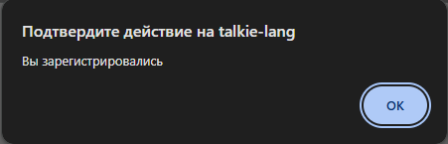
Рисунок 2.2.1 – Уведомление об успешной регистрации
Тестирование авторизации на данных контрольного примера представлено в таблице 2.2.2
Наименование | Описание
Дата тестирования | 09.05.2026
Приоритет тестирования (Малый/Средний/Высокий) | Высокий
Название тестирования/Имя | Проверка авторизации с корректными почтой и паролем
Резюме тестирования | Проверить форму авторизации с корректными данными
Этапы теста | - перешли на страницу с авторизацией  - ввели корректные данные и нажали кнопку «войти»  - на странице появилось уведомление  - перешли на главную страницу
Тестовые данные | Входные данные:  Почта: ramazan67@gmail.com  Пароль: ramazan67
Ожидаемый результат | При попытке авторизации с корректными данными должно появится уведомление об успехе, после чего переместить на главную страницу
Фактический результат | При попытке авторизации с корректными данными должно появится уведомление об успехе «Вы вошли»
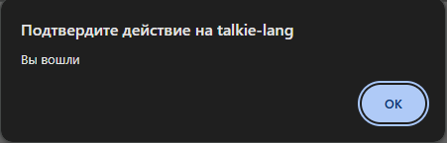
Рисунок 2.2.2 – Уведомление об успешной авторизации
Тестирование регистрации на данных которые уже есть в базе данных контрольного примера представлено в таблице 2.2.3
Наименование | Описание
Дата тестирования | 09.05.2026
Приоритет тестирования (Малый/Средний/Высокий) | Высокий
Название тестирования/Имя | Проверка регистрации с занятой почтой и логином
Резюме тестирования | Проверить форму регистрации с занятыми данными
Этапы теста | - перешли на страницу с регистрации  - ввели данные и нажали кнопку «зарегистрироваться»  - на странице появилось уведомление об ошибке  - вернулись на страницу регистрации
Тестовые данные | Входные данные:  Логин: ramazanikbaev6  Почта: ramazanikbaev6@gmail.com  Пароль: ramazanikbaev6
Ожидаемый результат | При попытке регистрации с занятыми данными должно появится уведомление об ошибки регистрации, после чего переместить на страницу с регистрацией
Фактический результат | При попытке регистрации с занятыми данными появилось уведомление об ошибке «Логин или почта занята»
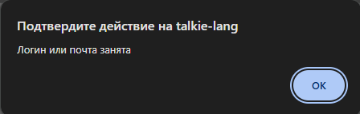
Рисунок 2.2.3 – Уведомление об ошибке при регистрации
Тестирование добавление урока на данных контрольного примера представлено в таблице 2.2.4
Наименование | Описание
1 | 2
Дата тестирования | 09.05.2026
Приоритет тестирования (Малый/Средний/Высокий) | Высокий
Продолжение таблицы 2.2.4
Название тестирования/Имя | Проверка добавления урока с корректным названием, языком и словами
Резюме тестирования | Проверить форму добавления урока с корректными данными
Этапы теста | - перешли на страницу с добавлением урока в панели администратора  - ввели корректные данные и нажали кнопку «добавить»  - на странице появилось уведомление  - перешли на страницу добавления урока
Тестовые данные | Входные данные:  Название: навигация  Язык: английский  Слово: left  Слово: right  Слово: top  Слово: bottom
Ожидаемый результат | При попытке добавления урока с корректными данными должно появится уведомление об успехе, после чего переместить на страницу добавления урока
Фактический результат | При попытке регистрации с корректными данными появилось уведомление об успехе «Добавлено»
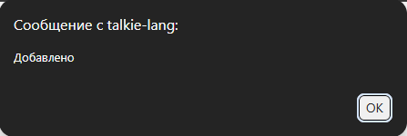
Рисунок 2.2.4 – Уведомление о добавление урока
Тестирование добавление слова на данных контрольного примера представлено в таблице 2.2.5
Наименование | Описание
1 | 2
Дата тестирования | 09.05.2026
Приоритет тестирования (Малый/Средний/Высокий) | Высокий
Название тестирования/Имя | Проверка добавления слова с корректным названием, языком и словами
Резюме тестирования | Проверить форму добавления слова с корректными данными
Этапы теста | - перешли на страницу с добавлением урока в панели администратора  - ввели корректные данные и нажали кнопку «добавить»  - на странице появилось уведомление  - перешли на страницу добавления урока
Тестовые данные | Входные данные:  Слово: night  Транскрипция: naɪt  Перевод: ночь  Язык: английский
Продолжение таблицы 2.2.4
Ожидаемый результат | При попытке добавления слова с корректными данными должно появится уведомление об успехе, после чего переместить на страницу добавления слова
Фактический результат | При попытке регистрации с корректными данными появилось уведомление об успехе «Добавлено»

Рисунок 2.2.5 – Уведомление о добавление слова
Тестирование добавления аватарки на данных контрольного примера представлено в таблице 2.2.6
Наименование | Описание
Дата тестирования | 09.05.2026
Приоритет тестирования (Малый/Средний/Высокий) | Высокий
Название тестирования/Имя | Проверка изменение аватарки профиля с корректными файлами
Резюме тестирования | Проверить изменение аватарки профиля
Этапы теста | - вошли в профиль  - нажать на аватарку  - в открышемся окне выбрать изображенне  - на странице появилось уведомление  - перешли на страницу профиля
Тестовые данные | Входные данные:  Изображение: тип файла png, jpg, gif
Ожидаемый результат | При попытке добавления аватарки с корректым изображением должно появится уведомление об успехе, после чего переместить на страницу профиля
Фактический результат | При попытке добавления аватарки с корректым изображением должно появится уведомление об успехе «Вы вошли»
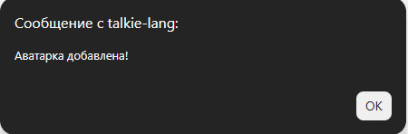
Рисунок 2.2.6 – Уведомление о добавление слова

  - Руководство пользователя
Перед началом работы нужно запустить сервер чтобы сайт начал работать. Для входа на сайт нужно в адресой строке ввести ссылку на сайт. При первом входе на сайт, пользователя переместит на страницу где спросят какой язык он хочет начать изучить (рисунок 2.3.1).
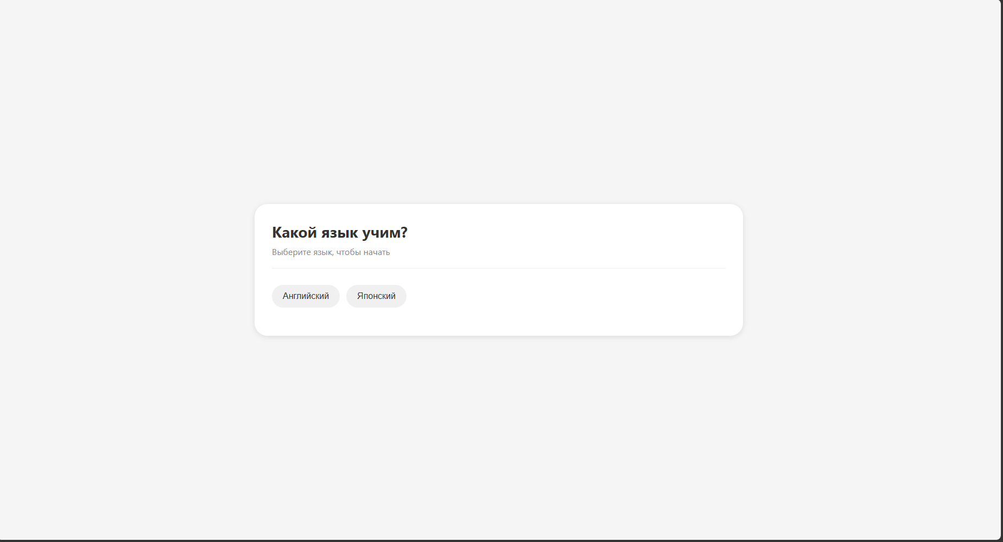
Рисунок 2.3.1 – Приведствующая страница
Затем при нажатии на выбранный изучаемый язык, появится форма с регистрацией (рисунок 2.3.2), сверху будет указан какой язык был выбран пользователем, для регистрации пользователю необходимо ввести уникальный логин, уникальную почту и пароль от 6 символов.
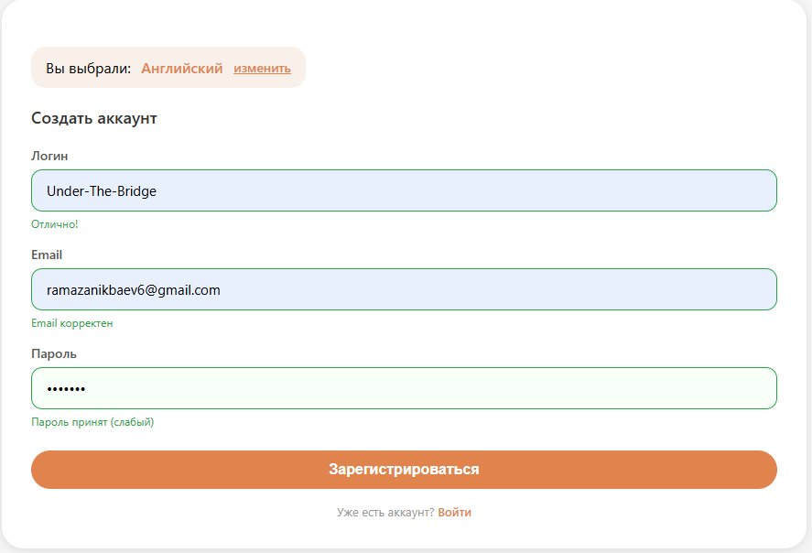
Рисунок 2.3.2 – Форма с регистрацией
Если же у пользователя есть уже аккаунт в системе пользователю нужно нажать кнопку «Войти» под формой с регистрацией, при нажатии форма регистрации сменяется на форму с авторизацией (рисунок 2.3.3), для входа в свой аккаунт нужно ввести логин или почту и пароль. При необходимости можно вернуться на форму с регистрацией нажав на кнопку «Зарегистрироваться» или восстановить пароль на кнопку «Забыли пароль?».
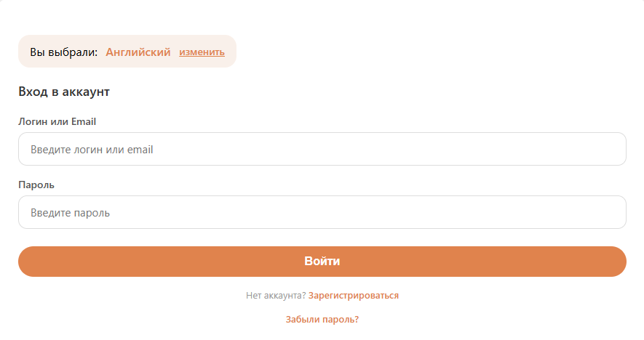
Рисунок 2.3.3 – Форма с авторизацией
Если пользователь забыл пароль от аккаунта, тогда у него есть возможность для его восстановления, при переходе появляется форма (рисунок 2.3.4) в которой нужно только ввести только email для того чтобы на эту почту пришло письмо в которой есть сгенерированный пароль (рисунок 2.3.5).
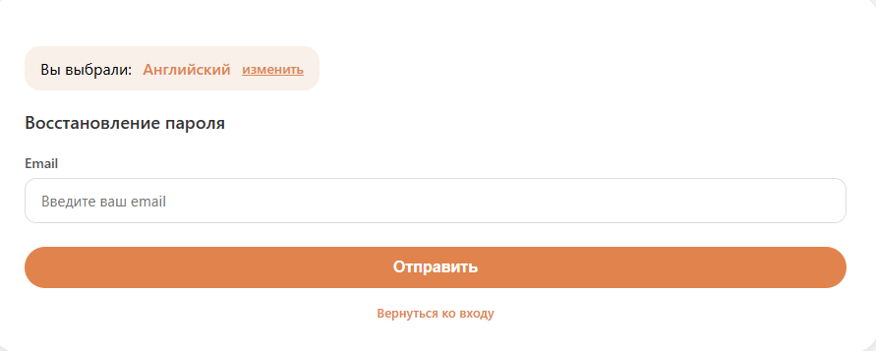
Рисунок 2.3.4 – Форма для восстановления пароля
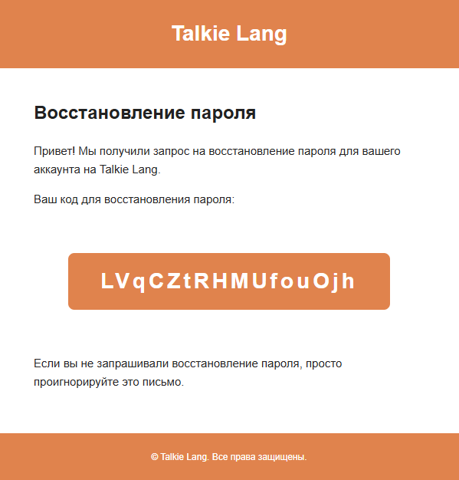
Рисунок 2.3.5 – Письмо с паролем
После входа в систему пользователя перенаправляет на главную страницу (рисунок 2.3.6), пользователя встречает круглые кнопки которые запускают урок, кнопка оранжевого света указывает на то что этот урок нужно пройти, кнопка зеленого цвета показывает что урок уже пройден в конце раздела пользователя ожидает контрольный урок, рядом с каждым уроком написано его название слева сверху, также пользователя встречает шапка сайта которая отвечает за навигацию по сайту.
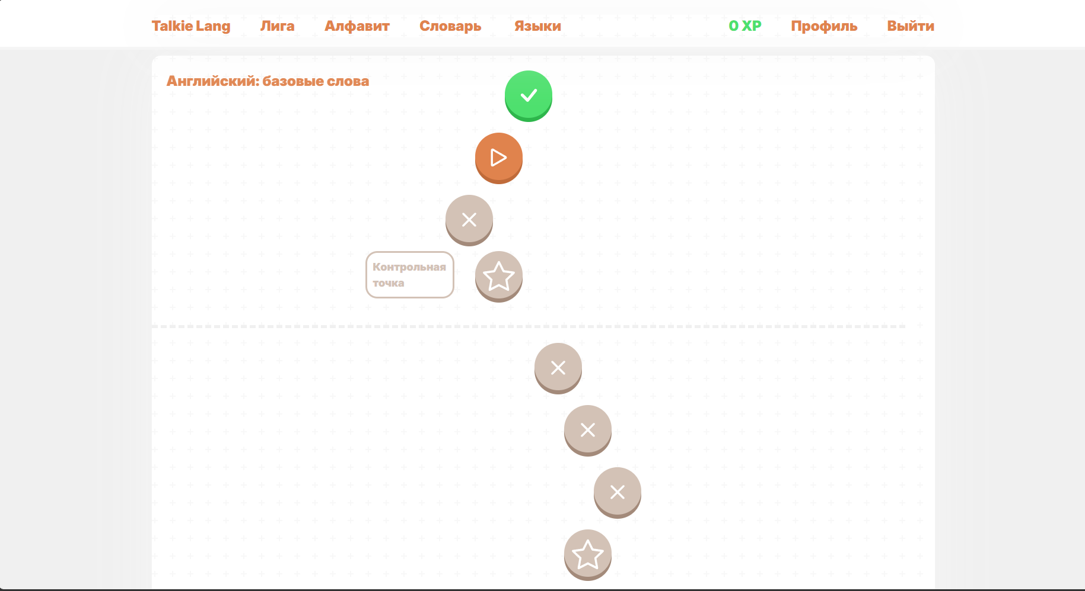
Рисунок 2.3.6 – Главная страница сайта
При запуске урока пользователя встречает один из вариантов теста (рисунок 2.3.7), для прохождения дальше пользователю нужно будет ответить на вопрос нажав на одну из кнопок снизу, если пользователь не будет знать слово или же забудет он может навестись на слово и тогда появися перевод и транскрипция, сверху у пользователя есть шкала прохождения урока, количество возможный допущения ошибок в виде сердечек, а также выход из урока.
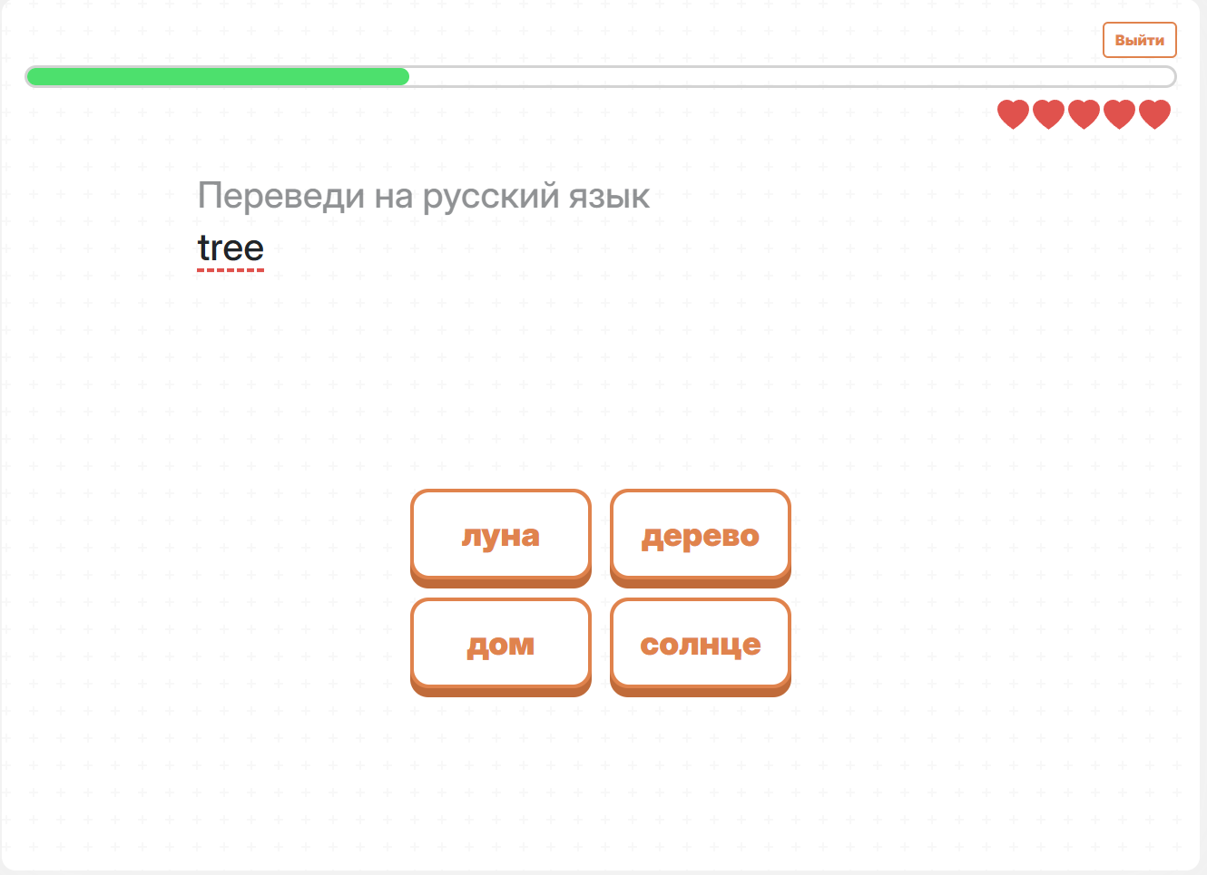
Рисунок 2.3.7 – Страница с уроком
В уроке (рисунок 2.3.8) при нажатии на правильный ответ, кнопка на которую нажали подсветится зеленым цветом для того чтобы показать что это правильный ответ, снизу после ответа появится текст зеленого цвета который сообщает что всё верно и справа есть кнопка для того чтобы продолжить дальше урок.
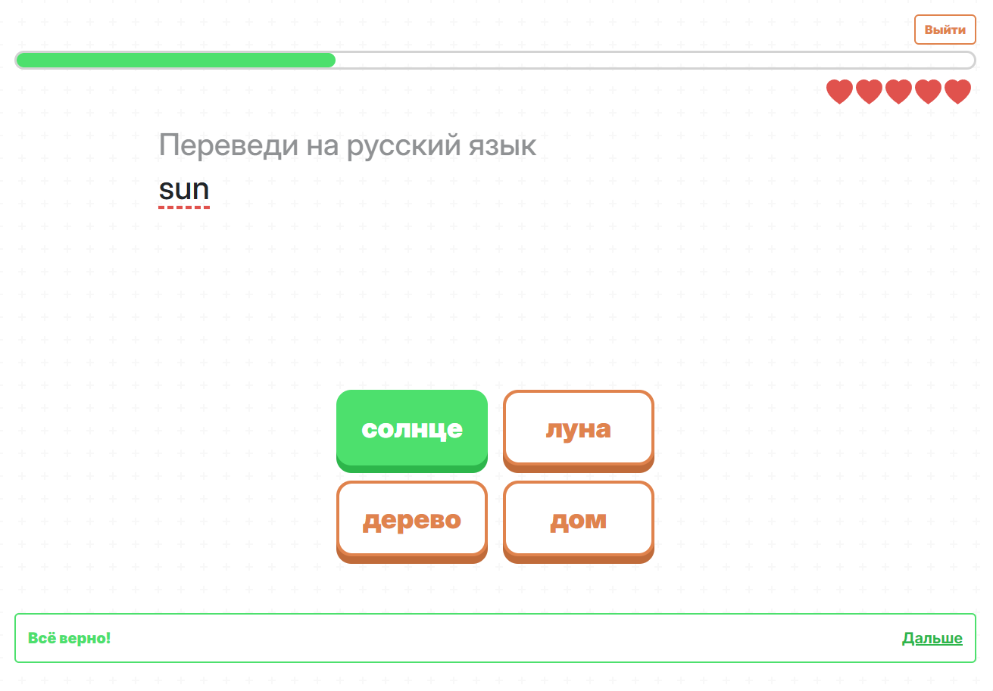
Рисунок 2.3.8 – Правильный ответ
В уроке (рисунок 2.3.9) при нажатии на неправильный ответ, кнопка на которую нажали подсветится красным цветом для того чтобы показать что ответ неверный, при неправильном ответе отнимится одно сердечко, снизу после ответа появится сообщение красного цвета которое покажет правильный ответ и справа есть кнопка для того чтобы продолжить дальше урок.
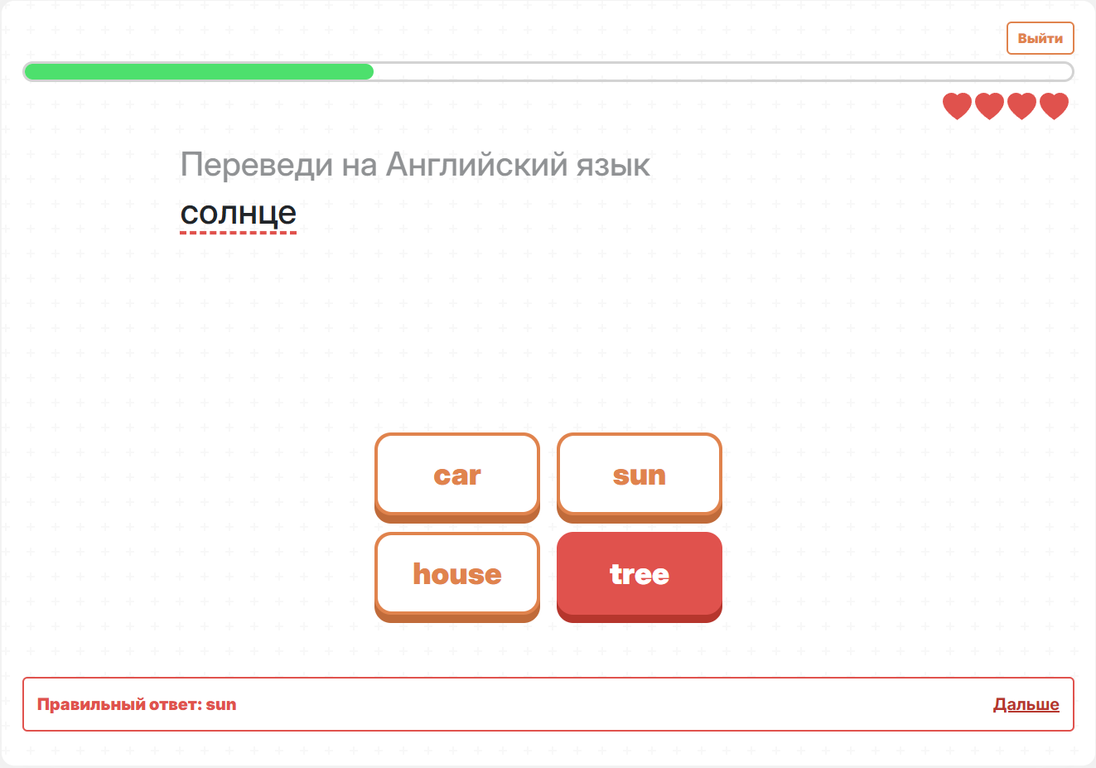
Рисунок 2.3.9 – Неправильный ответ
Также одним из вариантов задания может быть соединение переводов (рисунок 2.3.10). Здесь нужно сначала нажать на слово, затем выбрать правильный перевод выбранного слова, при неправильном соединении слова будут подсвечаны красным цветом, после соединения всех слов можно будет продолжить дальше.
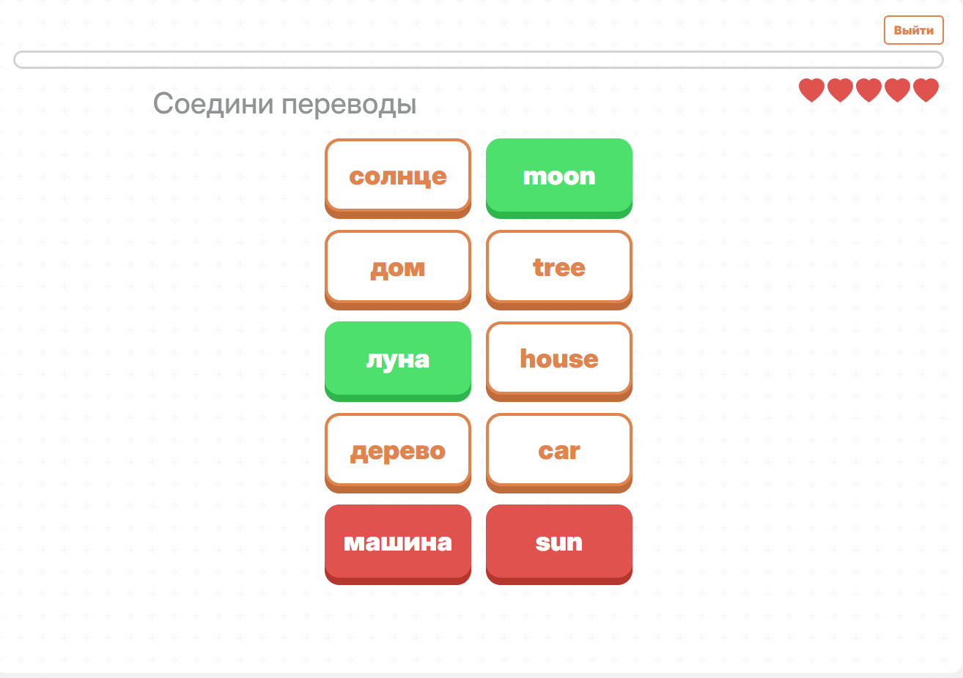
Рисунок 2.3.10 – Соеденить переводы
После прохождения урока пользователя встретит страница с уведомлением об окончании урока (рисунок 2.3.11), на странице указаны данные такие как: время прохождения, количество ошибок, полученный игровой опыт, количество решенных заданий. Снизу показаны ответы которые пользователь выбрал. Справа сверху пользователь может вернутся на главную страницу.
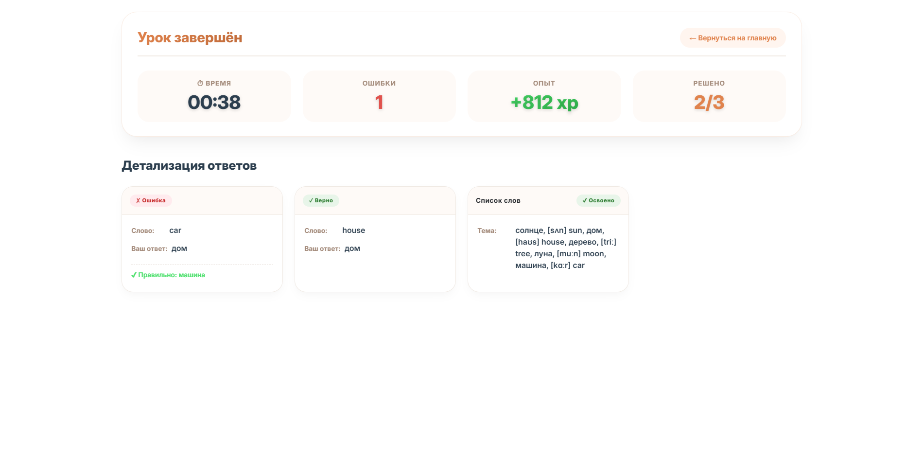
Рисунок 2.3.11 – Страница с окончанием урока
Если пользователь потеряет все сердечки то пользователя перенесет на страницу (рисунок 2.3.12), где сообщяется что пользователь не прошел урок, показаный количество его ошибок, также он может снова попробовать пройти урок.
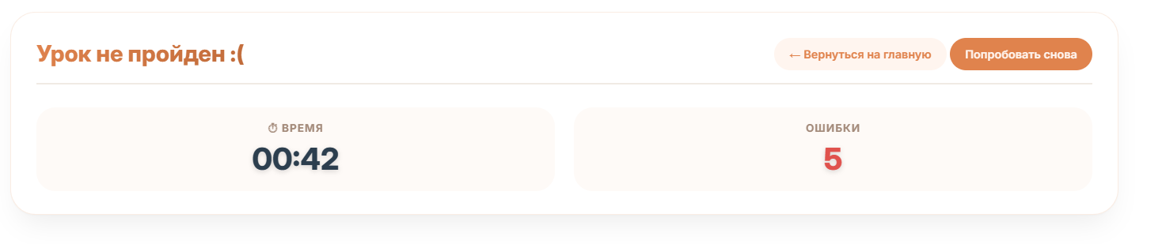
Рисунок 2.3.12 – Страница с непройденым уроком
После прохождения урока пользователь получил игровой опыт, этот опыт нужен для соревновании с другими пользователями, на странице с лигой можно посмотреть свою позицию в лиге (рисунок 2.3.13), чем больше опыта тем выше твоя позиция в лиге, в лиге участвуют по 15 пользователей, первые 5 пользователи пройдут в следующую лигу, а последние 5 в предыдущую, после окончания таймера лига обновляется и весь набранный опыт сбрасывается.
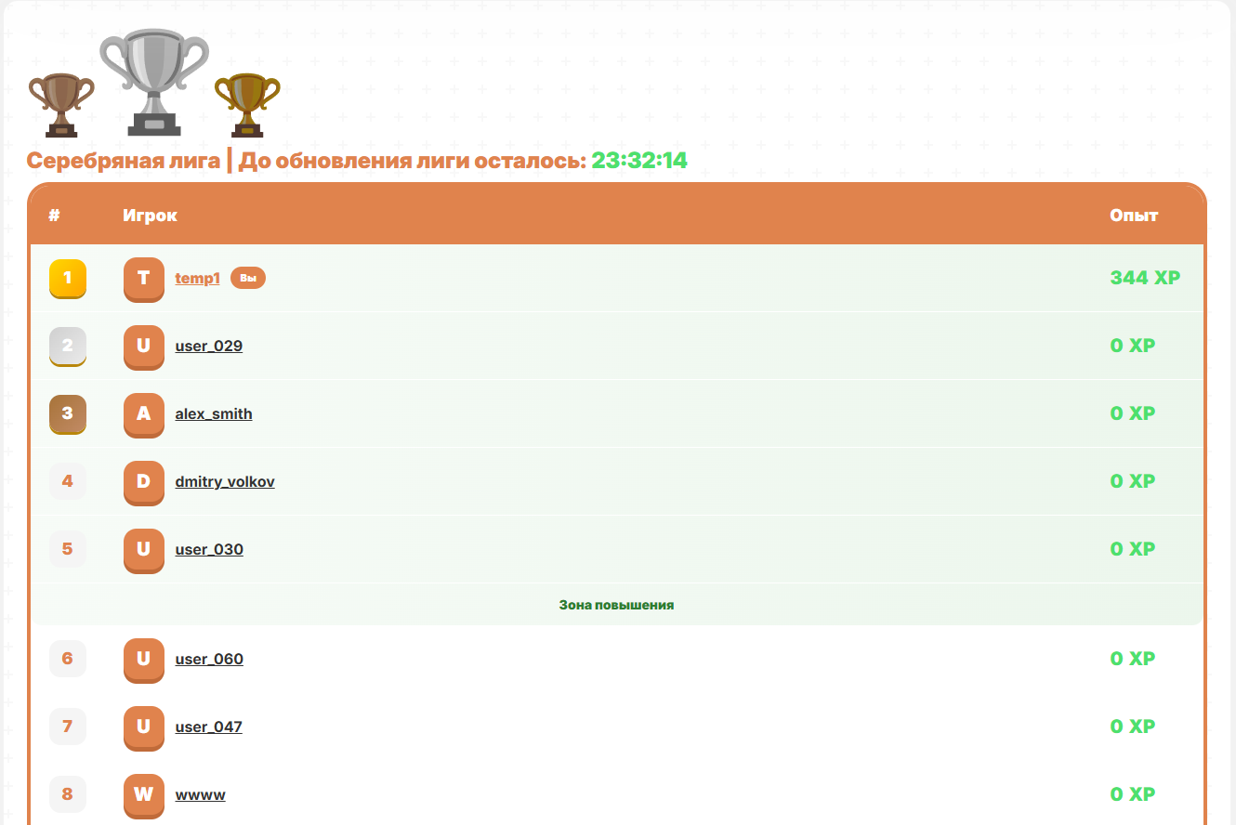
Рисунок 2.3.13 – Страница с лигой
Также после прохождения урока, встретившиеся слова в уроках записываются в словарь (рисунок 2.3.14), слова распределены по урокам, по нажатию на слово оно будет озвучено.
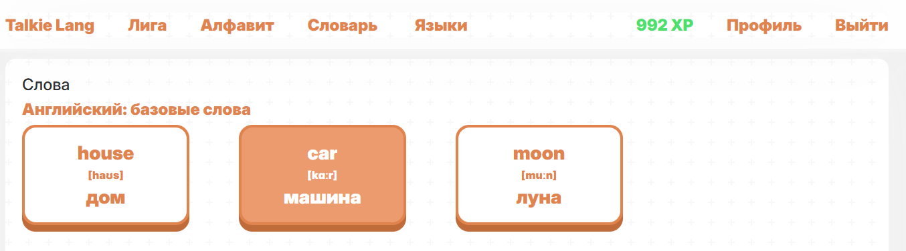
Рисунок 2.3.14 – Страница с словарем
Рядом со словарем есть страница с алфавитом, при переходе открывается страница с алфавитом изучаемого языка (рисунок 2.3.15), также при нажатии на букву она будет озвучено.
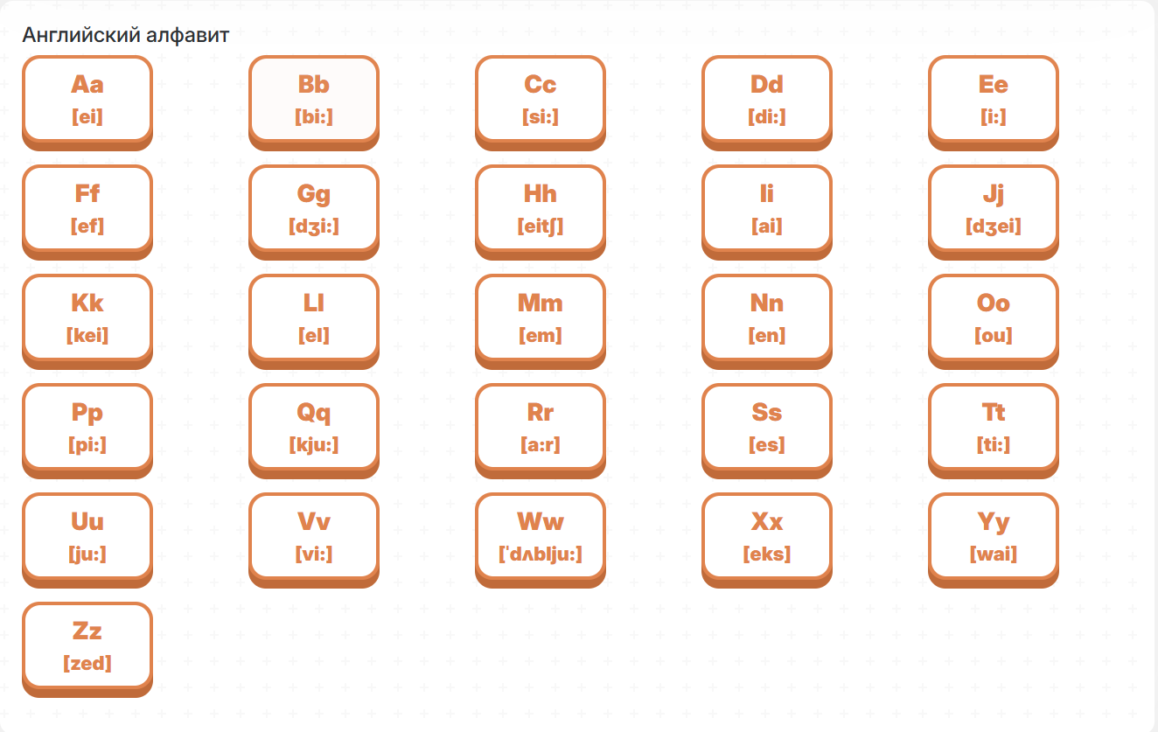
Рисунок 2.3.15 – Страница с алфавитом
Пользователь может посмотреть свой профиль, перейдя на страницу профиля (рисунок 2.3.16), пользователя встречает надпись «С возвращением» и его логин, рядом с ним стоит аватарка которую можно поменять нажав на аватарку, справа у пользователя показывается статистика, количество изучаемых языков и общий прогресс в процентах, рядом расположена форма для изменения данных, можно изменить логин, почту и пароль, для изменеиия пароля требуется знать текущий пароль. Снизу показаны текущие изучаемые курсы пользователем, показан процент прохождения этого курса и счетчик разделов которые пользователь прощел, а также снизу расположена кнопка по которой он может продолжить обучение нажав на кнопку.
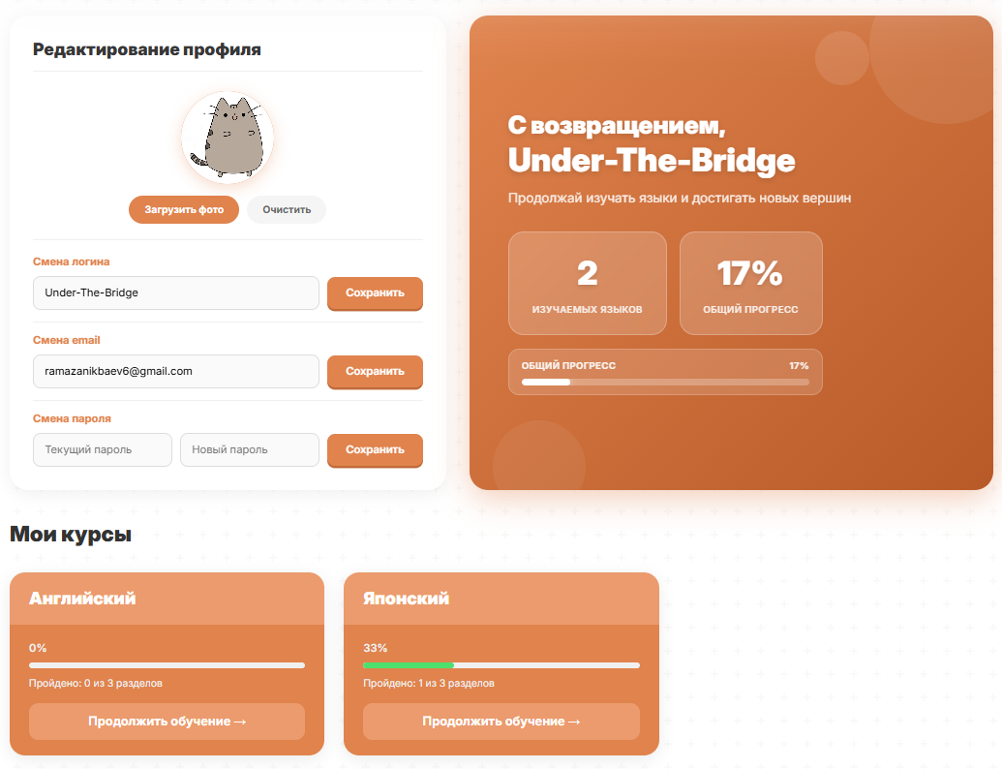
Рисунок 2.3.16 – Страница с профилем
Также пользователь может просматривать профили других пользователей, чтобы просмотреть профиль нужно зайти на страницу с лигой, затем нажать по логину пользователя, откроется страница другого пользователя (рисунок 2.3.17), можно будет посмотреть статистику пользователя, прогресс, изучаемые курсы и аватарку.
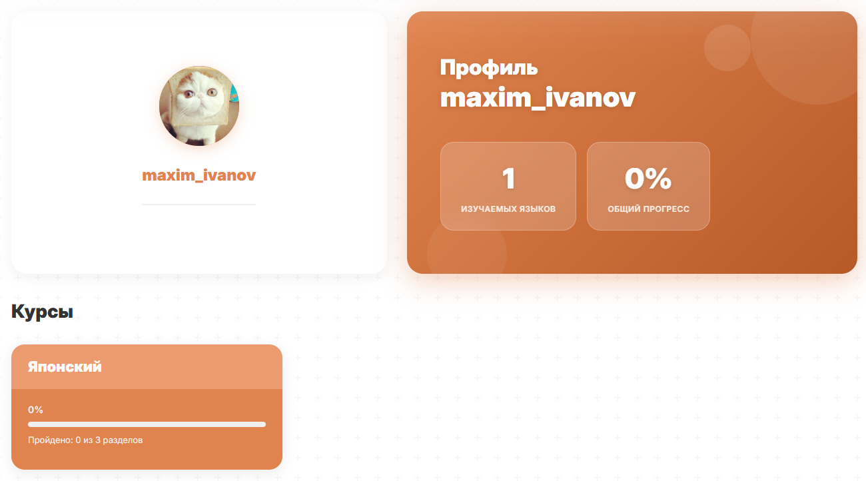
Рисунок 2.3.17 – Профиль другого пользователя
Руководство администратора
Для входа в панель администратора требуется учетная запись с ролью «admin», администратор также вводит логин и пароль как обычный пользователь в форму авторизации, затем при отправке формы и успешном входе в аккаунт, его перенаправит сразу же на основную страницу панели администратора (рисунок 2.3.18), главная страница является дашбордом в котором показана статистика сайта, а также он может скачать статистику в виде PDF файла. Слева у администратора есть панель для навигации по админ панели.
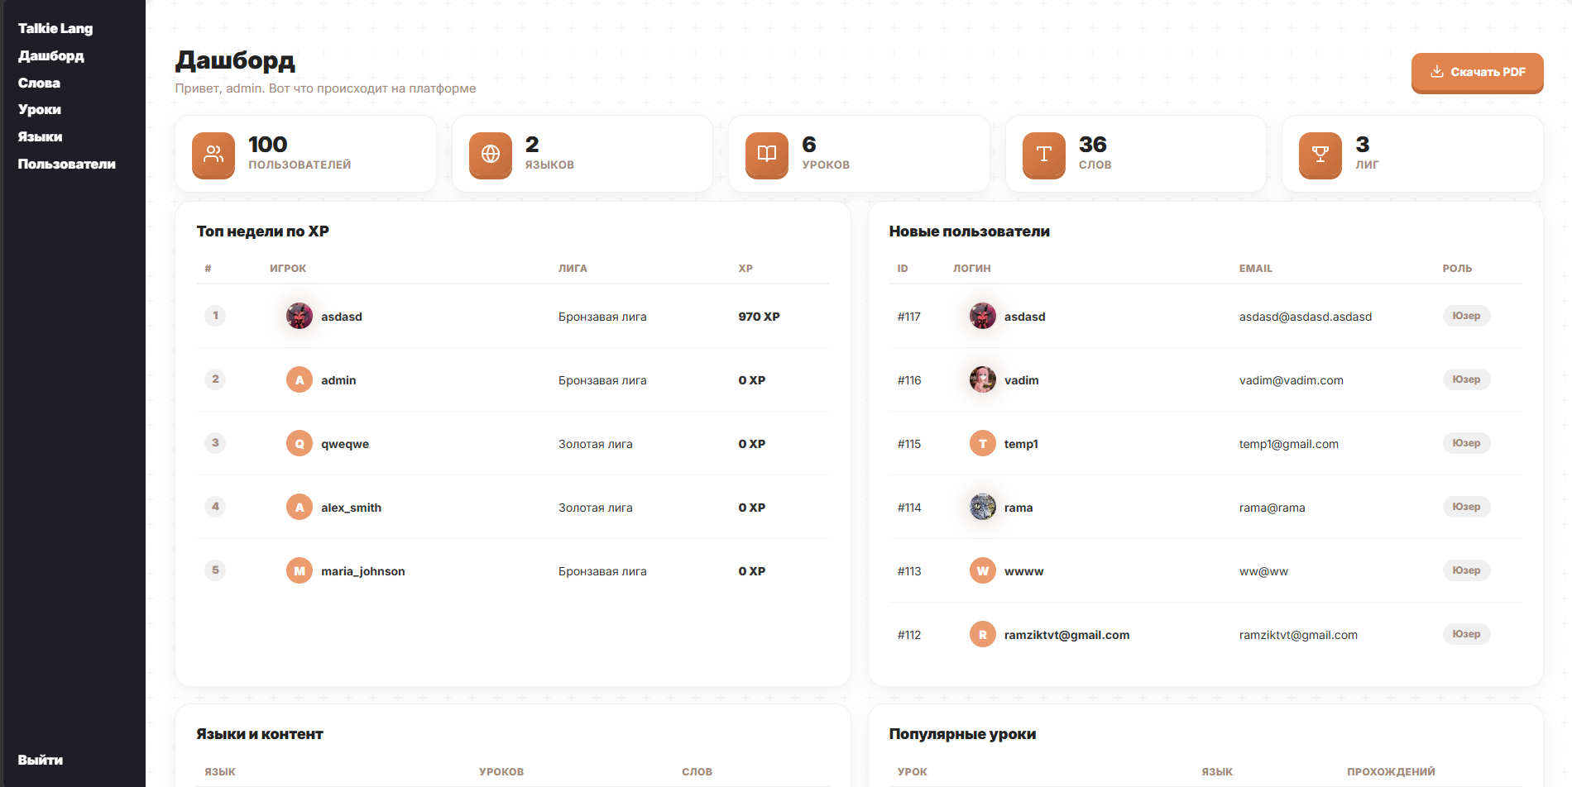
Рисунок 2.3.18 – Дашборд администратора
Для добавления слова в базу данных администратору нужно перейти на страницу по кнопке «Слова», при переходе его встречает форма для добавления слова в базу данных, само слово, его транскрипция и перевод (рисунок 2.3.19). Снизу формы показаны список всех слов которые есть в базе даннных, из можно удалить.
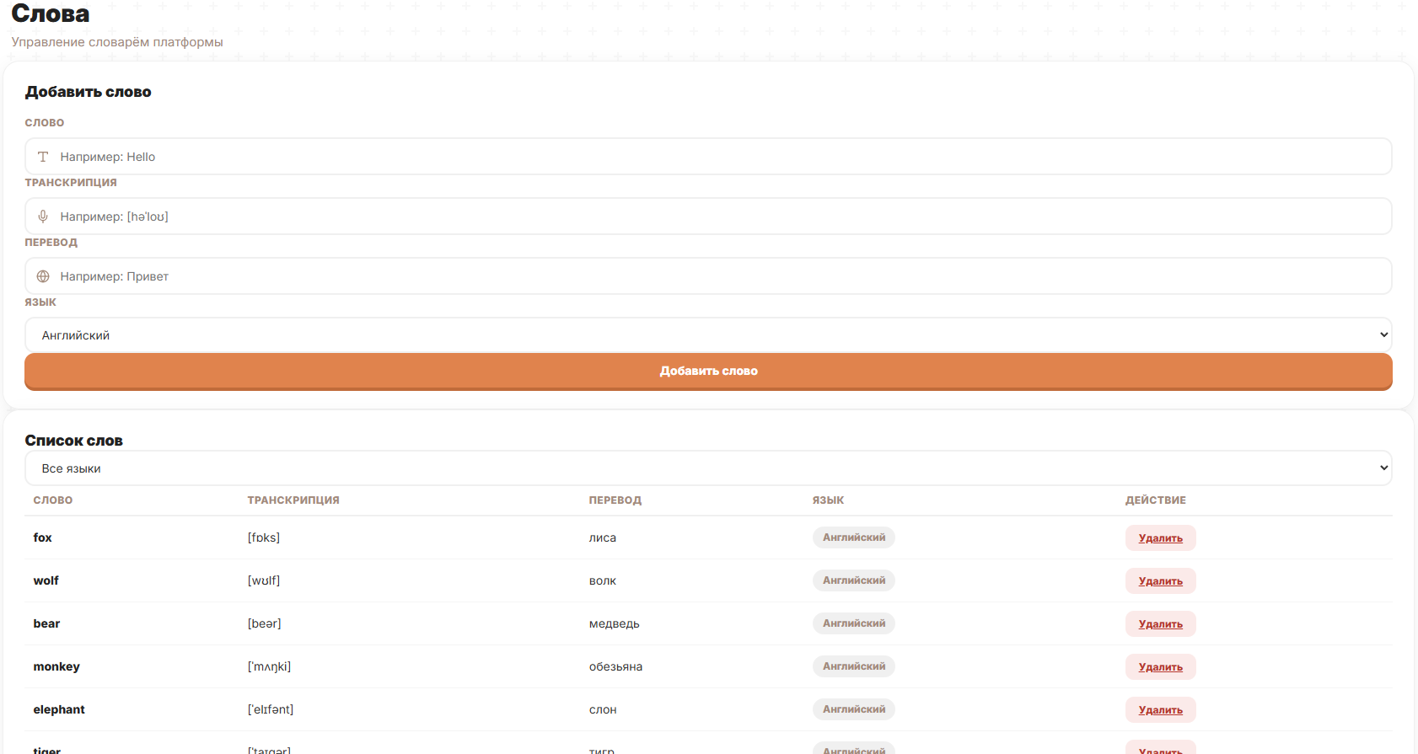
Рисунок 2.3.19 – Страница добавления слов
Чтобы добавить к языку урок нужно будет перейти на страницу с добавлением уроков (рисунок 2.3.20). Администратора встречает форма в которой нужно заполнить название урока, язык урока, и добавить туда слов, для добавления нескольких слов нужно нажать на «Добавить слово», чтобы появился ещё один выподающий список. Все слова из выпадающего списка соответсвуют выбранному языку в языке урока. После заполнения формы нужно нажать «Добавить урок» для записи в базу данных. Снизу показаны список уроков которые сейчас есть в базе данных, показаны название, язык, список слов и кнопка удаления урока.
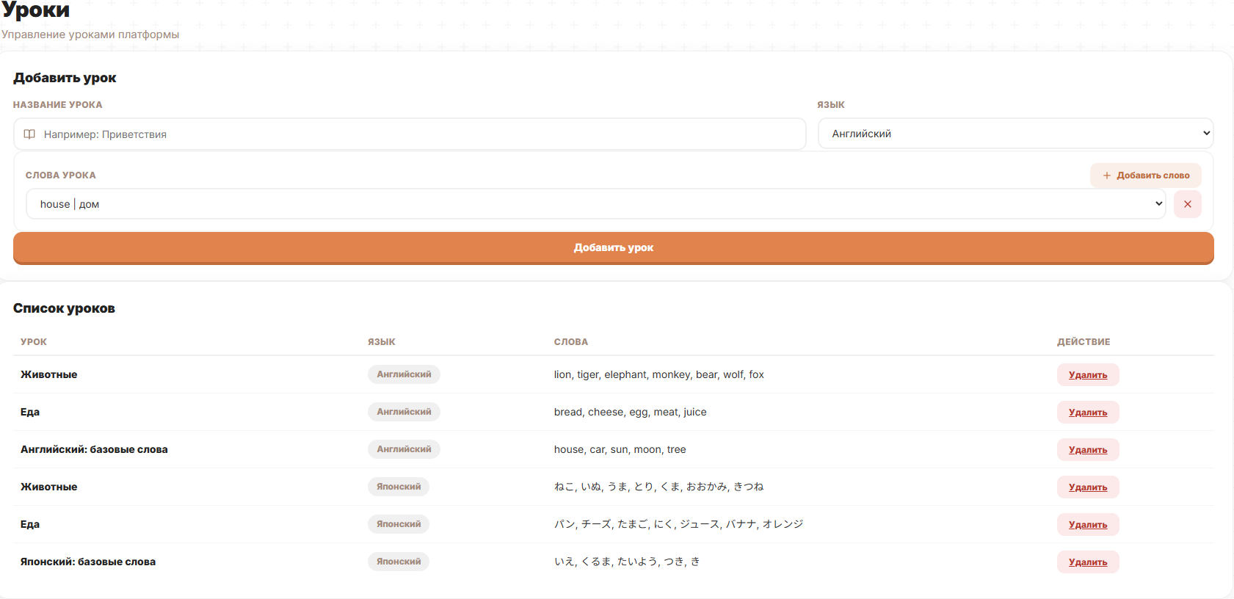
Рисунок 2.3.20 – Страница с добавлением уроков
Для того чтобы добавить новый язык в систему администратор переходит на данную страницу (рисунок 2.3.21), для добавления языка есть форма в которой нужно всего лишь указать название языка. При добавлении языка в базу данных у языка будет статус «нет уроков», это значит что пользователи пока что не видят новый добавленный язык и они не могут его начать изучать, для того чтобы пользователи увидели новый язык нужно сначала добавлить слова свзянынные с новым языком, после чего нужно добавить уроки с этими словами.
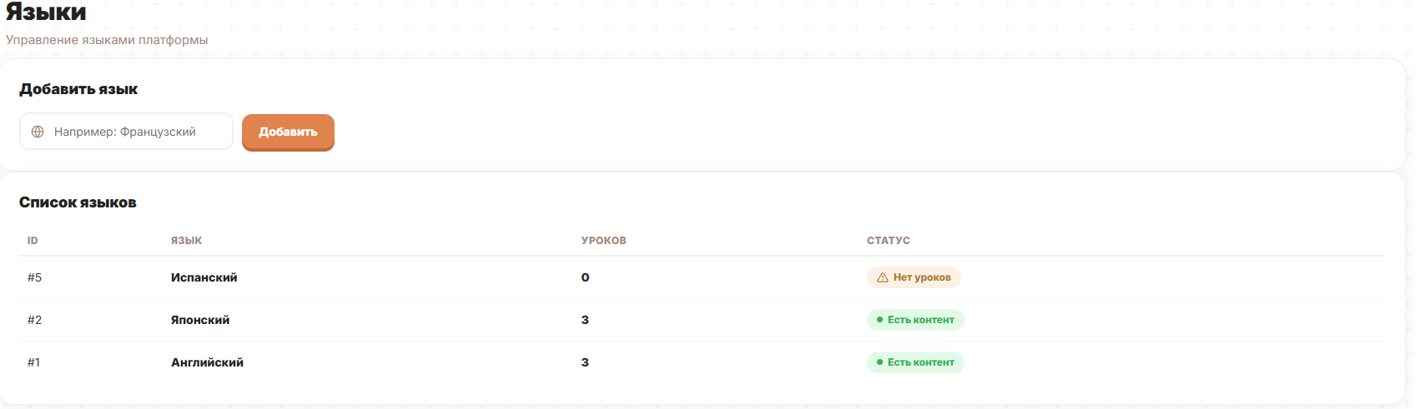
Рисунок 2.3.21 – Страница с добавлением языка
Также у администратора есть возможность управлять аккаунтами пользователей на данной странице (рисунок 2.3.22). Администратор видит идентификатор пользователя, логин, почту, его роль в системе и статус. Администратор имеет возможность блокировки и разблокировки пользователя, администратор не может блокировать других администраторов. Также он может найти прользователя по логину или же почте.
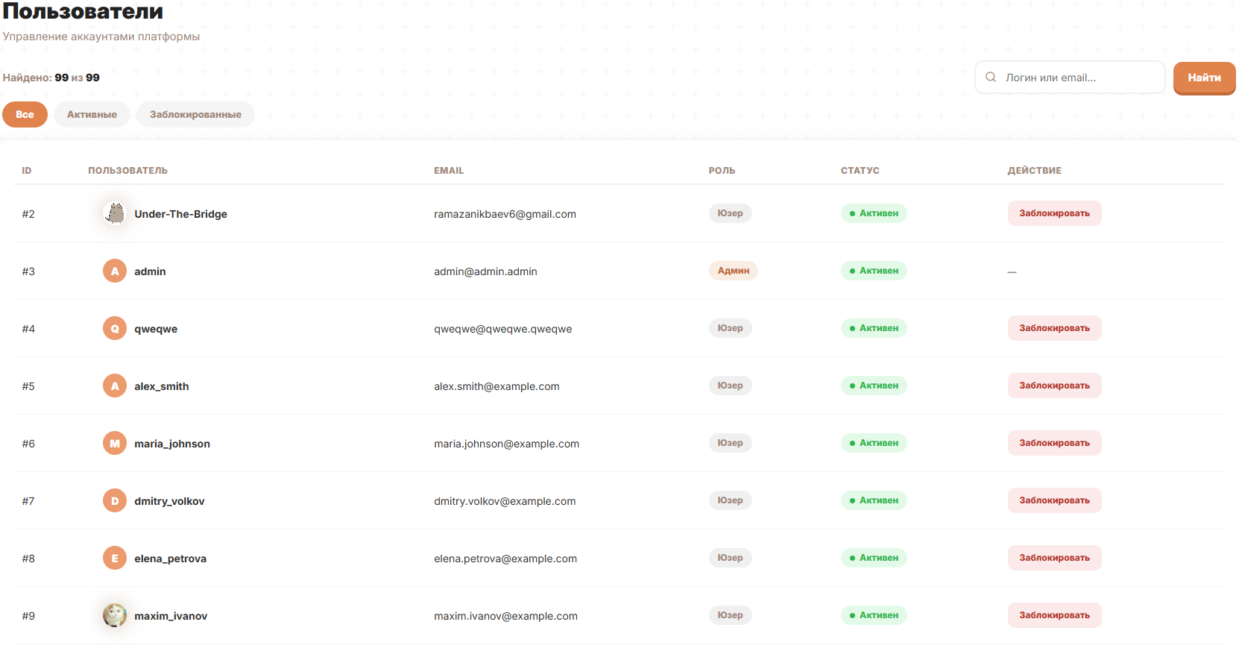
Рисунок 2.3.22 – Страница с пользователями
При возникновении ошибок пользователю высветится уведомление. Пользователь может воспользоватся таблицой для устранения ошибок. Все уведомления представлены в таблице 2.3.1.
Таблица 2.3.1 – Сообщения пользователю
Сообщение | Причина | Что делать
Войдите в профиль | Пользователь не вошел в систему | Войти в аккаунт или зарегистрироваться
Заполните все поля | Пустые поля при входе или регистрации | Заполнить поля
Введите email | Поле email пустое | Заполнить поле
Пароль должен быть минимум 6 символов | Пароль содержит меньше 6 символов | Написать пароль длинною больше 6 символов
Введите корректный email | Email указан некорректно | Ввести корректный email
Исправте ошибки в форме | В полях данные указаны некорретно | Ввести данные коректно
Логин или почта занята | Логин или почта уже используется другим пользователем | Ввести уникальный логин или пароль
Пользователя с таким логином/почтой нет | В системе нет аккаунта с такими данными | Попробовать указать другие данные
Неправильный пароль | При входе в аккаунт пароль указан неправильно | Попробовать указать правильный пароль или сбросить пароль через почту
Аккаунт заблокирован | Аккаунт забанен админом | Создать новый аккаунт
Логин занят | Логин уже занят кем-то другим | Указать уникальный логин
Почта занята | Почта уже занята кем-то другим | Указать уникальную почту
Пароли не совпадают | При повторении пароля, пароль был написан неверно | Написать пароль правильно
Новый пароль должен быть минимум 6 символов | Пароль содержит меньше 6 символов | Написать пароль длинною больше 6 символов
Такой урок уже существует | Название урока совподает с существующим уроком в выбранном языке | Указать уникальное название
Нет слов | При добавлении урока не было добавлено слов в урок | При добавлении указать слова
Слова повторяются | При добавленн урока было указано два одинаковых слов | Убрать одинаковые слова

Приложение А
Контрольный пример
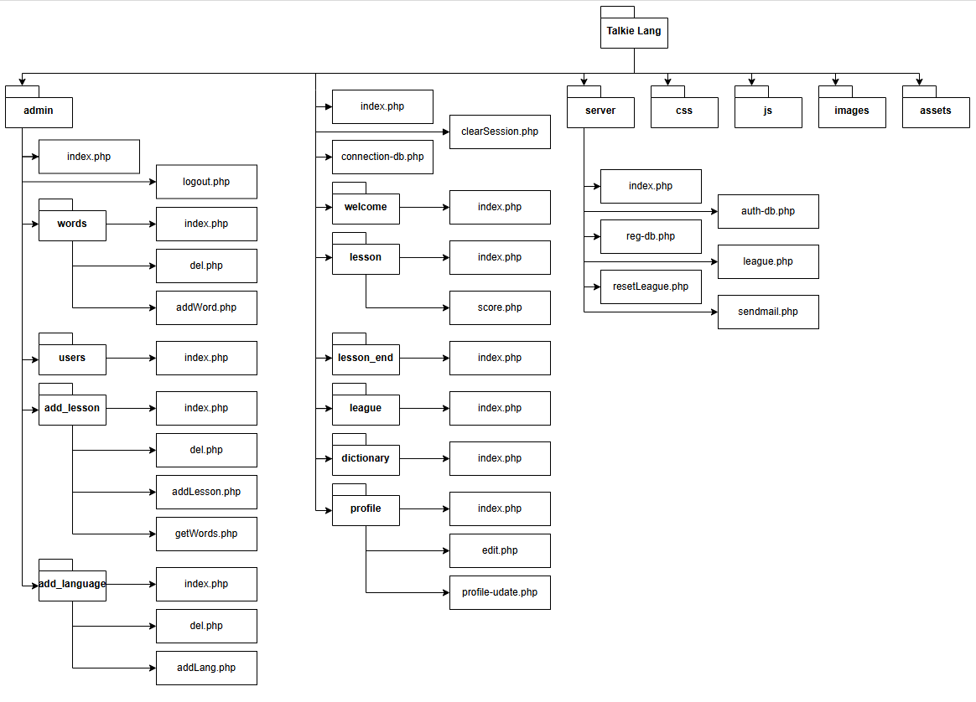
Рисунок А.1 – Физическая структура проекта

Приложение Б
Исходный текст программы
reg-db.php:
<?php
require "../connection-db.php";

$lang = $_POST["lang"] ?? false;
$login = $_POST["login"] ?? false;
$email = $_POST["email"] ?? false;
$password = $_POST["password"] ?? false;

$usercheck = mysqli_query($conn, "select * from users where user_login = '$login' or user_email = '$email'");
if (mysqli_num_rows($usercheck) == 0) {
$sql = "insert into `users`(`user_login`,`user_email`,`user_password`) values ('$login','$email','$password')";
$result = mysqli_query($conn, $sql);
$user = mysqli_fetch_assoc(mysqli_query($conn, "select * from users where user_login = '$login' or user_email = '$email'"));
$_SESSION["id"] = $user["user_id"];
echo " <script>
alert('Вы зарегистрировались');
location.href = '/?lang=$lang';
</script>";
}else{
echo " <script>
alert('Логин или почта занята');
window.history.back();
</script>";
}
auth-db.php:
<?php
require "../connection-db.php";

$lang = $_POST["lang"] ?? false;
$login = $_POST["login"] ?? false;
$password = $_POST["password"] ?? false;

$usercheck = mysqli_query($conn, "select * from users where user_login = '$login' or user_email = '$login'");

if (mysqli_num_rows($usercheck) != 0) {
$user = mysqli_fetch_assoc($usercheck);
if ($user["user_banned"] >= 1) {
echo " <script>
alert('Аккаунт заблокирован');
window.history.back();
</script>";
exit;
}
if ($user["user_password"] == $password) {
$_SESSION["id"] = $user["user_id"];
if ($user["user_role"] == "admin") {
echo " <script>
location.href = '/admin';
</script>";
exit;
} else {
echo " <script>
alert('Вы вошли');
location.href = '/?lang=$lang';
</script>";
exit;
}
} else {
echo " <script>
alert('Неправильный пароль');
window.history.back();
</script>";
exit;
}
} else {
echo " <script>
alert('Пользователя с таким логином/почтой нет');
window.history.back();
</script>";
exit;
}
sendMail.php:
<?php
require "../connection-db.php";
$letters = 'abcdefghijklmnopqrstuvwxyzABCDEFGHIJKLMNOPQRSTUVWXYZ';

$password = '';

for ($i = 0; $i < 16; $i++) {
$password .= $letters[random_int(0, strlen($letters) - 1)];
}

$to = $_POST["email"];
$subject = "Talkie Lang";

$message = '
<!DOCTYPE html>
<html lang="ru">

<head>
<meta charset="UTF-8">
<title>Восстановление пароля</title>
</head>

<body style="margin: 0;padding: 0;background: #f5f5f5;font-family: Arial, sans-serif;color: #222222;">
<main style="width: 100%;background: #f5f5f5;padding: 40px 0;display: flex;justify-content: center;">
<div style="width: 600px;background: #ffffff;border: 1px solid #eeeeee;">
<header style="background: #e0834d;padding: 24px;text-align: center;">
<div style="font-size: 28px;font-weight: bold;color: #ffffff;">
Talkie Lang
</div>
</header>
<div style="padding: 40px 45px;">
<h1 style="font-size: 24px;color: #222222;margin: 0 0 20px 0;">Восстановление пароля</h1>
<p style="font-size: 15px;line-height: 1.6;margin: 0 0 15px 0;">Привет! Мы получили запрос на восстановление пароля для вашего аккаунта на Talkie Lang.</p>
<p style="font-size: 15px;line-height: 1.6;margin: 0 0 15px 0;">Ваш код для восстановления пароля:</p>
<div style="text-align: center;margin: 30px 0;">
<p style="display: inline-block;background: #e0834d;color: #ffffff;text-decoration: none;padding: 16px 42px;font-size: 28px;font-weight: bold;border-radius: 8px;letter-spacing: 4px;">'.$password.'</p>
</div>
<p style="font-size: 15px;line-height: 1.6;margin: 0 0 15px 0;">Если вы не запрашивали восстановление пароля, просто проигнорируйте это письмо.</p>
</div>
<footer style="background: #e0834d;padding: 22px;text-align: center;color: #ffffff;font-size: 12px;">© Talkie Lang. Все права защищены.</footer>
</div>
</main>
</body>

</html>
';
$headers = "Content-type: text/html; charset=UTF-8\r\n";

mail($to, $subject, $message, $headers);
// $password = password_hash($password,PASSWORD_DEFAULT);
$sql = "UPDATE `users` SET `user_password`='$password' where user_email='$to'";
mysqli_query($conn,$sql);
echo " <script>
alert('Письмо отправлено');
location.href = '/welcome/';
</script>";
?>
league.php:
<?php
// Подключение к базе данных
require "../connection-db.php";

// Загрузка конфигурации и вычисление времени сброса лиг
$json = file_get_contents('../config.json');
$config = json_decode($json,true);
$time = time() + $config['league_time_reset'] * 3600;

// Получение всех существующих лиг
$leagues = mysqli_fetch_all(mysqli_query($conn,"SELECT * FROM `leagues`"),MYSQLI_ASSOC);

foreach($leagues as $league){
$league_id = $league["league_id"];

// Получение пользователей, принадлежащих текущей лиге
$users = mysqli_fetch_all(mysqli_query($conn, "select * from users where user_role = 'user' and user_league = '$league_id'"),MYSQLI_ASSOC);

// исключаем пользователей, уже имеющих запись в league_users
$u = [];
foreach($users as $us){
$user_id = $us["user_id"];
if(mysqli_num_rows(mysqli_query($conn,"SELECT * FROM `league_users` WHERE `user_id` = $user_id")) != 0) continue;
array_push($u,$us);
}

// Если есть пользователи для распределения
if(!empty($u)){
$users = $u;
// Перемешиваем для случайного распределения
shuffle($users);
// Разбиваем на группы по 15 человек
$users = array_chunk($users, 15);

foreach($users as $u){
// Генерация уникального идентификатора для weekly_league
$letters = 'abcdefghijklmnopqrstuvwxyzABCDEFGHIJKLMNOPQRSTUVWXYZ';
$id_league = '';
for ($i = 0; $i < 12; $i++) {
$id_league .= $letters[random_int(0, strlen($letters) - 1)];
}

// Создание записи о недельной лиге
mysqli_query($conn,"INSERT INTO `weekly_league`(`id`,`league_id`,`time`) VALUES ('$id_league','$league_id','$time');");

// Привязка пользователей к созданной недельной лиге
$league_users = [];
for ($i=0; $i < count($u); $i++) {
if(!isset($u[$i])) break;
$user_id = $u[$i]["user_id"];
$user_league = $u[$i]["user_league"];
if(mysqli_num_rows(mysqli_query($conn,"SELECT * FROM `league_users` WHERE `user_id` = $user_id")) != 0){
};
array_push($league_users,$u[$i]["user_id"]);
$sql = "INSERT INTO `league_users`(`user_id`, `weekly_league_id`) VALUES ('$user_id','$id_league')";
mysqli_query($conn,$sql);
}
}
}
}
?>

resetLeague.php:
<?php
// Подключение к базе данных
require "../connection-db.php";

// Получение всех недельных лиг
$sql = "SELECT * FROM `weekly_league`";
$weekly_league = mysqli_fetch_all(mysqli_query($conn, $sql), MYSQLI_ASSOC);

// Массивы для хранения пользователей, которые будут повышены и понижены
$upUser = [];
$downUser = [];

// Обход каждой недельной лиги для определения топ-5 и нижних 5 пользователей
foreach ($weekly_league as $league) {
$league_id = $league["id"];

// Получение топ-5 пользователей по опыту в текущей недельной лиге
$sql = "select * from league_users JOIN users on users.user_id = league_users.user_id where weekly_league_id = '$league_id' ORDER by user_weekly_xp DESC limit 5";
$query = mysqli_fetch_all(mysqli_query($conn, $sql), MYSQLI_ASSOC);
foreach ($query as $user) {
array_push($upUser, $user);
}

// Получение пользователей с 11 по 15 место (нижняя часть) в текущей недельной лиге
$sql = "select * from league_users JOIN users on users.user_id = league_users.user_id where weekly_league_id = '$league_id' ORDER by user_weekly_xp DESC, id ASC LIMIT 5 OFFSET 10";
$query = mysqli_fetch_all(mysqli_query($conn, $sql), MYSQLI_ASSOC);
foreach ($query as $user) {
array_push($downUser, $user);
}
}

// Повышение пользователей: переход на следующую лигу
foreach ($upUser as $user) {
$user_id = $user["user_id"];
$user_league = $user["user_league"];
// Определение позиции текущей лиги пользователя
$leagues = mysqli_fetch_array(mysqli_query($conn, "SELECT count(*) FROM `leagues` where league_id <= $user_league"))[0];
// Проверка наличия следующей лиги для повышения
if (mysqli_num_rows(mysqli_query($conn, "SELECT * FROM `leagues` limit 1 OFFSET $leagues")) != 0) {
$league = mysqli_fetch_array(mysqli_query($conn, "SELECT * FROM `leagues` limit 1 OFFSET $leagues"))[0];
$sql = "UPDATE `users` SET `user_league`='$league' WHERE user_id = $user_id";
mysqli_query($conn, $sql);
}
}

// Понижение пользователей: переход на лигу ниже
foreach ($downUser as $user) {
$user_id = $user["user_id"];
$user_league = $user["user_league"];
// Определение позиции текущей лиги пользователя и смещение на 2 уровня вниз
$leagues = mysqli_fetch_array(mysqli_query($conn, "SELECT count(*) - 2 FROM `leagues` where league_id <= $user_league"))[0];
if ($leagues <= -1)
// Защита от отрицательного индекса
$leagues = 0;
// Проверка наличия лиги для понижения
if (mysqli_num_rows(mysqli_query($conn, "SELECT * FROM `leagues` limit 1 OFFSET $leagues")) != 0) {
$league = mysqli_fetch_array(mysqli_query($conn, "SELECT * FROM `leagues` limit 1 OFFSET $leagues"))[0];
$sql = "UPDATE `users` SET `user_league`='$league' WHERE user_id = $user_id";
mysqli_query($conn, $sql);
}
}

// Очистка таблицы недельных лиг и сброс еженедельного опыта пользователей
mysqli_query($conn, "DELETE FROM `weekly_league`");
mysqli_query($conn, "UPDATE `users` SET `user_weekly_xp` = '0'");
?>

Lesson_end/index.php:
<?php
// Подключение к базе данных
require "../connection-db.php";
// Базовая награда за урок
$xp = 1000;
// Получение данных о прохождении урока из сессии
$mistakes = $_SESSION["mistakes"] ?? 0; // Количество ошибок
$prog = $_SESSION["progress"] ?? 0; // Прогресс урока
$c = $_SESSION["lesson_count"]; // Количество частей урока
$time = $_SESSION["lesson_time"]; // Время начала урока
$lesson_id = $_GET["id"] ?? 1; // ID урока из параметров запроса

// Инициализация времени начала прохождения урока
if (!isset($_SESSION["current_time"])) {
$_SESSION["current_time"] = time();
}
$current_time = $_SESSION["current_time"];

// Обработка завершения урока (если не было ошибки)
if (!isset($_SESSION["fail"])) {
// Расчет опыта: базовый - затраченное время - штраф за ошибки
$xp = $xp - ($current_time - $time) - ($mistakes * 150);
$id = $_SESSION["id"];

// Получение языка урока
$lang = mysqli_fetch_array(mysqli_query($conn, "select lesson_language from lesson where lesson_id = $lesson_id"))[0];

// Проверка, проходил ли пользователь этот урок ранее
$nums = mysqli_num_rows(mysqli_query($conn, "select * from completed_lessons where lesson_id = $lesson_id and user_id = $id"));

// Получение количества прохождений урока
$count = mysqli_fetch_assoc(mysqli_query($conn, "select * from completed_lessons where user_id = $id and lesson_id = $lesson_id"))["count"];

// Если урок пройден 3 раза и все части выполнены - открывается следующий урок
if ($count == 3 && $c == 3) {
$lessons_count = mysqli_fetch_array(mysqli_query($conn, "SELECT COUNT(*) FROM `lesson` WHERE lesson_id <= $lesson_id and lesson_language = $lang"))[0];
$les_id = mysqli_fetch_array(mysqli_query($conn, "SELECT * from lesson where lesson_language = $lang LIMIT 1 OFFSET $lessons_count"))[0];
mysqli_query($conn, "INSERT INTO `completed_lessons`(`user_id`, `lesson_id`) VALUES ('$id','$les_id')");

// Обновление прогресса пользователя по языку
$progress = mysqli_fetch_array(mysqli_query($conn, "select progress from user_lang_progress where lang_id = $lang and user_id = $id"))[0];
$progress++;
mysqli_query($conn, "UPDATE `user_lang_progress` SET `progress`='$progress' where lang_id = $lang and user_id = $id");
$count++;
$sql = "UPDATE `completed_lessons` SET `count`='$count' where user_id = $id and lesson_id = $lesson_id";
$query = mysqli_query($conn, $sql);
}
// Иначе просто увеличиваем счетчик прохождений
else if ($c == $count) {
$count++;
$sql = "UPDATE `completed_lessons` SET `count`='$count' where user_id = $id and lesson_id = $lesson_id";
$query = mysqli_query($conn, $sql);
}
// Обновление еженедельного опыта пользователя
$exp = $user["user_weekly_xp"] + $xp;
mysqli_query($conn, "UPDATE `users` SET `user_weekly_xp`='$exp' WHERE user_id = $id");

// Формирование данных урока для отображения результатов
$lesson = $_SESSION["lesson"];
$all = [];
for ($i = 0; $i < count($lesson); $i++) {
// Если тип задания - список, добавляем без дополнительной обработки
if ($lesson[$i][2] == "list") {
$temp = [[$lesson[$i][0], $lesson[$i][2]]];
array_push($all, $temp);
continue;
}
// Получение данных слов для задания
$wq = $lesson[$i][0];
$aq = $lesson[$i][1];
$wq = mysqli_fetch_assoc(mysqli_query($conn, "Select * from words where word_id = $wq"));
$aq = mysqli_fetch_assoc(mysqli_query($conn, "Select * from words where word_id = $aq"));
$temp = [$wq, $aq, $lesson[$i][2]];
array_push($all, $temp);
}
}
ЗАКЛЮЧЕНИЕ
В ходе выполнения курсового проекта была спроектирована и разработана автоматизированная информационная система изучения иностранных слов с элементами геймификации «Talkie Lang». Система предназначена для повышения эффективности изучения иностранных языков за счёт современных информационных технологий и игровых механик, повышающих мотивацию пользователей.
В процессе работы был проведён анализ предметной области, определены пользователи системы и их функциональные возможности, сформированы требования к системе. Разработаны концептуальная и логическая модели базы данных, спроектирована структура хранения информации о пользователях, языках, словах и результатах обучения.
Программная реализация выполнена на языках PHP и JavaScript с использованием СУБД MySQL. Реализованы основные функции системы: регистрация и авторизация пользователей, выбор языка обучения, изучение слов, выполнение заданий, просмотр статистики, начисление очков и повышение уровня. Внедрены элементы геймификации для повышения вовлечённости пользователей в процесс обучения.
В ходе тестирования подтверждена корректная работа основных модулей системы. Результаты показали, что система соответствует поставленным требованиям и обеспечивает стабильную работу при выполнении пользовательских сценариев.
Таким образом, цель курсового проекта достигнута, поставленные задачи выполнены. Разработанная система может использоваться как учебное веб-приложение для изучения иностранных слов и имеет потенциал для дальнейшего развития.

СПИСОК СОКРАЩЕНИЙ
АИС - Автоматизированная информационная система
БД – База данных
СУБД – Система управления базами данных
UML – Unified Modeling Language (унифицированный язык моделирования)
IDEF0 – Integration Definition for Function Modeling (методология функционального моделирования)
ERD – Entity-Relationship Diagram (диаграмма «сущность-связь»)
PDF – Portable Document Format (портативный формат документов)

СПИСОК ИСПОЛЬЗОВАННЫХ ИСТОЧНИКОВ
- ГОСТ 19.101-77 Единая система программной документации. Виды программ и программных документов : межгосударственный стандарт : дата введения 1980-01-01 / разработан Государственным комитетом стандартов Совета Министров СССР. — Москва : Стандартинформ, 2010. — Текст : непосредственный.
- ГОСТ 19.505-79 Единая система программной документации. Руководство оператора. Требования к содержанию и оформлению : межгосударственный стандарт : дата введения 1980-01-01 / разработан Государственным комитетом стандартов Совета Министров СССР. — Москва : Стандартинформ, 2010. — Текст : непосредственный.
- ГОСТ 19.701-90 Единая система программной документации. Схемы алгоритмов, программ, данных и систем. Обозначения условные и правила выполнения : межгосударственный стандарт : дата введения 1992-01-01 / разработан Государственным комитетом СССР по управлению качеством продукции и стандартам. — Москва : Стандартинформ, 2010. — Текст : непосредственный.
- ГОСТ Р 2.105-2019 Единая система конструкторской документации. Общие требования к текстовым документам : национальный стандарт Российской Федерации : дата введения 2020-02-01 / разработан ФГУП «СТАНДАРТИНФОРМ». — Москва : Стандартинформ, 2021. — Текст : непосредственный.
- ГОСТ Р 59793-2021 Информационные технологии. Комплекс стандартов на автоматизированные системы. Автоматизированные системы. Стадии создания : национальный стандарт Российской Федерации : дата введения 2022-01-30 / разработан ООО «ИАВЦ». — Москва : Российский институт стандартизации, 2021. — Текст : непосредственный.
- Галиаскаров, Э. Г. Анализ и проектирование систем с использованием UML : учебник для вузов / Э. Г. Галиаскаров, А. С. Воробьев. — Москва : Издательство Юрайт, 2025. — 125 с. — ISBN 978-5-534-14903-6. — Текст : электронный // Образовательная платформа Юрайт [сайт]. — URL: https://urait.ru/bcode/568178 (дата обращения: 09.04.2026).
- Полуэктова, Н. Р. Разработка веб-приложений : учебник для среднего профессионального образования / Н. Р. Полуэктова. — 2-е изд. — Москва : Издательство Юрайт, 2025. — 204 с. — ISBN 978-5-534-18644-4. — Текст : электронный // Образовательная платформа Юрайт [сайт]. — URL: https://urait.ru/bcode/567621 (дата обращения: 09.04.2026).
- Стружкин, Н. П. Базы данных: проектирование : учебник для среднего профессионального образования / Н. П. Стружкин, В. В. Годин. — Москва : Издательство Юрайт, 2025. — 477 с. — ISBN 978-5-534-11635-9. — Текст : электронный // Образовательная платформа Юрайт [сайт]. — URL: https://urait.ru/bcode/566509 (дата обращения: 09.04.2026).
- Трофимов, В. В. Основы алгоритмизации и программирования : учебник для среднего профессионального образования / В. В. Трофимов, Т. А. Павловская. — 4-е изд. — Москва : Издательство Юрайт, 2025. — 108 с. — ISBN 978-5-534-20429-2. — Текст : электронный // Образовательная платформа Юрайт [сайт]. — URL: https://urait.ru/bcode/563861 (дата обращения: 09.04.2026).
- Дронов В. А. PHP, MySQL и JavaScript для начинающих / В. А. Дронов. — СПб.: БХВ-Петербург, 2023. — 768 с. — ISBN 978-5-9775-1725-6.
- Википедия : свободная энциклопедия. — 2001. — URL: https://ru.wikipedia.org/wiki/ (дата обращения: 01.04.2026). — Текст : электронный.
- Stack Overflow : сообщество разработчиков программного обеспечения. — 2008. — URL: https://stackoverflow.com/ (дата обращения: 25.04.2026).
- GitHub : платформа для хостинга и совместной разработки исходного кода. — 2007. — URL: https://github.com/ (дата обращения: 01.04.2026). — Текст : электронный.
- MDN Web Docs : справочник по веб-технологиям и стандартам / Mozilla Foundation. — 2005. — URL: https://developer.mozilla.org/ (дата обращения: 01.04.2026). — Текст : электронный.
- Tailwind CSS documentation : документация по CSS-фреймворку . - 2017. - URL: https://tailwindcss.com/docs/ (дата обращения: 01.04.2026). – Текст электронный.
- Bootstrap : документация по CSS-фреймворку / Bootstrap Team. — 2011. — URL: https://getbootstrap.com/docs/ (дата обращения: 01.04.2026). — Текст : электронный.
- PHP : официальная документация языка программирования / The PHP Group. — 1994. — URL: https://www.php.net/docs.php (дата обращения: 01.04.2026). — Текст : электронный.
- PHPMailer : документация библиотеки для отправки электронной почты / GitHub. — URL: https://github.com/PHPMailer/PHPMailer (дата обращения: 01.04.2026). — Текст : электронный.
- html2pdf.js : документация библиотеки генерации PDF из HTML / GitHub. — URL: https://github.com/eKoopmans/html2pdf.js (дата обращения: 01.04.2026). — Текст : электронный.
- HTML Academy : интерактивные онлайн-курсы по HTML, CSS и JavaScript. — URL: https://htmlacademy.ru/ (дата обращения: 01.04.2026). — Текст : электронный.

